INFORME DE FISCALIZACIÓN AMBIENTAL

INSPECCIÓN AMBIENTAL

CERDOS POCILLAS - AGROSUPER

DFZ-2015-100-XIII-RCA-IA

 | Nombre | Firma
Aprobado | María Isabel Mallea A.
Revisado | María Isabel Mallea A
Elaborado | Jose Bastías G.

Tabla de Contenidos
Tabla de Contenidos 2
1. RESUMEN. 4
2. IDENTIFICACIÓN DEL PROYECTO, INSTALACIÓN, ACTIVIDAD O FUENTE FISCALIZADA 5
2.1. Antecedentes Generales 5
2.2. Ubicación y Layout 6
3. INSTRUMENTOS DE GESTIÓN AMBIENTAL QUE REGULAN LA ACTIVIDAD FISCALIZADA. 8
4. ANTECEDENTES DE LA ACTIVIDAD DE FISCALIZACIÓN. 9
4.1. Motivo de la Actividad de Fiscalización. 9
4.2. Materia Específica Objeto de la Fiscalización Ambiental. 9
4.3. Aspectos relativos a la ejecución de la Inspección Ambiental. 9
4.3.1. Primer día de inspección 9
4.3.2. Segundo día de inspección 9
4.3.3. Tercer día de inspección 10
4.3.4. Cuarto día de inspección 10
4.3.5. Quinto día de inspección 10
4.3.6. Esquema de recorrido 11
4.3.7. Detalle del Recorrido de la Inspección. 12
5. HECHOS CONSTATADOS. 13
5.1. Estado de la fase del proyecto 13
5.2. Manejo de residuos industriales líquidos 24
5.3. Manejo de residuos solidos 33
5.4. Verificación de Planes de Manejo Forestal 37
6. CONCLUSIONES. 52
7. DOCUMENTACIÓN SOLICITADA Y ENTREGADA. 53
8. ANEXOS. 54

RESUMEN.

El presente documento da cuenta de los resultados de las actividades de fiscalización ambiental realizadas por el Servicio Agrícola y Ganadero, junto a la Corporación Nacional Forestal, al proyecto “CERDOS POCILLAS - AGROSUPER”. La actividad de inspección fue desarrollada durante los días 26, 27, 31 de Marzo, 7 y 8 de Abril de 2015.

El proyecto consiste en la construcción y operación de planteles de engorda de cerdos y un sistema de tratamiento de los efluentes líquidos.

La situación de los distintos planteles aprobados por Resolucion de Calificacion ambiental se puede apreciar en la siguiente tabla, la cual forma parte de la presentación del proyecto “SECTORES DE DESTETE-VENTA DE CERDOS EL MORMÓN Y EL CURA CORNECHE”, RCA 666/2001.

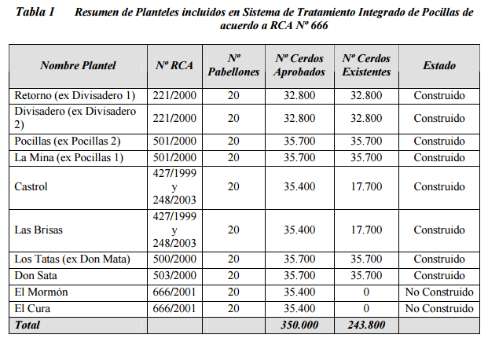

El sistema de tratamiento implementado fue diseñado para un total aproximado de 279.200 cerdos, considerando una generación aproximada de 7,6 l/cab/día; el caudal diario de purines se estima en un rango de 2117,4 a 2121,9 m3/día.

El diseño del sistema de tratamiento de purines de cerdos mediante la planta de lodos activados (post digestor), fue realizado con un caudal de 2.400 m3/día.

Los efluentes del sistema de tratamiento son utilizados en riego en un total de 281,5 hás, distribuidas en 194 hás de eucaliptos, 60 hás de praderas naturales, 26 hás de trigo (presiembra) y 1,5 hás de maíz (presiembra).

Las materias relevantes objeto de la fiscalización incluyeron Estado de la fase del proyecto, Manejo de residuos industriales liquidos, Manejo de residuos solidos y Verificacion de implementación de planes de manejo forestal.

No se constatan hechos que representen no conformidades.

IDENTIFICACIÓN DEL PROYECTO, INSTALACIÓN, ACTIVIDAD O FUENTE FISCALIZADA

Antecedentes Generales

Identificación de la actividad, instalación, proyecto o fuente fiscalizada:
CERDOS POCILLAS - AGROSUPER

Región:  Región Metropolitana | Ubicación específica de la actividad, proyecto o fuente fiscalizada:  Al sector Pocillas se accede desde Melipilla por la ruta G-60, luego se toma el desvío por la ruta G-84 (camino La Manga) y más adelante se toma el desvío por la ruta G-870. A la altura del kilómetro 12 de la ruta G-870 se accede por un camino privado hacia el este; dicho camino privado define el límite norte del predio.
Provincia:
Melipilla
Comuna: San Pedro
Titular de la actividad, instalación, proyecto o fuente fiscalizada:  Agrosuper LTDA. | RUT o RUN:  88.680.500-4
Domicilio titular:  Camino La Estrella 4010 F-32, Rancagua | Correo electrónico:  lfuenzalida@agrosuper.com
Domicilio titular:  Camino La Estrella 4010 F-32, Rancagua | Teléfono:  072-2011610
Identificación del representante legal:  Luis Felipe Fuenzalida Bascuñán | RUT o RUN:  10.786.211-0
Domicilio representante legal:  Camino La Estrella 4010 F-32, Rancagua | Correo electrónico: lfuenzalida@agrosuper.com
 | Teléfono: 072-2011610
Fase de la actividad, proyecto o fuente fiscalizada:
Operación

Ubicación y Layout

Figura 1. Mapa de ubicación local (Fuente: Google earth 2015).
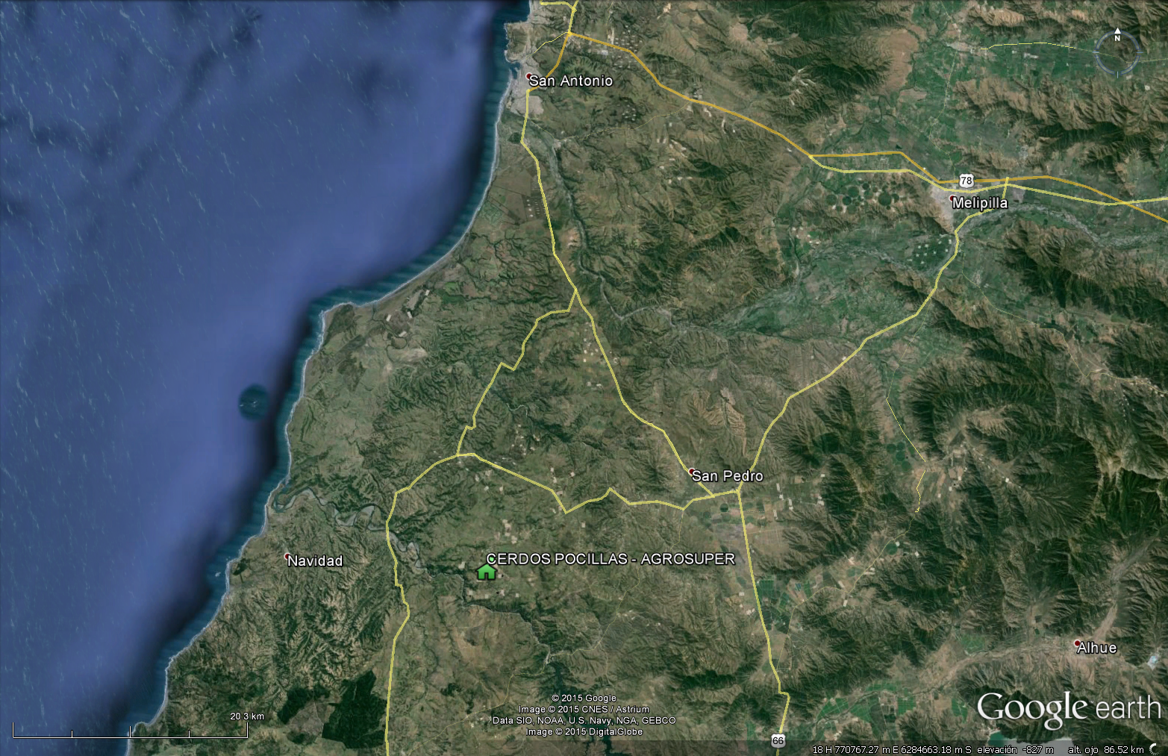
Coordenadas UTM DATUM WGS 84 | Huso:19S | UTM N: 6.237.137 m | UTM E: 255.558 m
Ruta de acceso: Al sector Pocillas se accede desde Melipilla por la ruta G-60, luego se toma el desvío por la ruta G-84 (camino La Manga) y más adelante se toma el desvío por la ruta G-870. A la altura del kilómetro 12 de la ruta G-870, se accede por un camino privado hacia el este; dicho camino privado define el límite norte del predio.

Figura 2. Layout del proyecto (Fuente: E-SEIA expediente proyecto “Mejoramiento Tecnológico Sistema de Tratamiento Purines de Cerdos, sector Pocillas “ http://seia.sea.gob.cl/archivos/PB397001A.PDF).
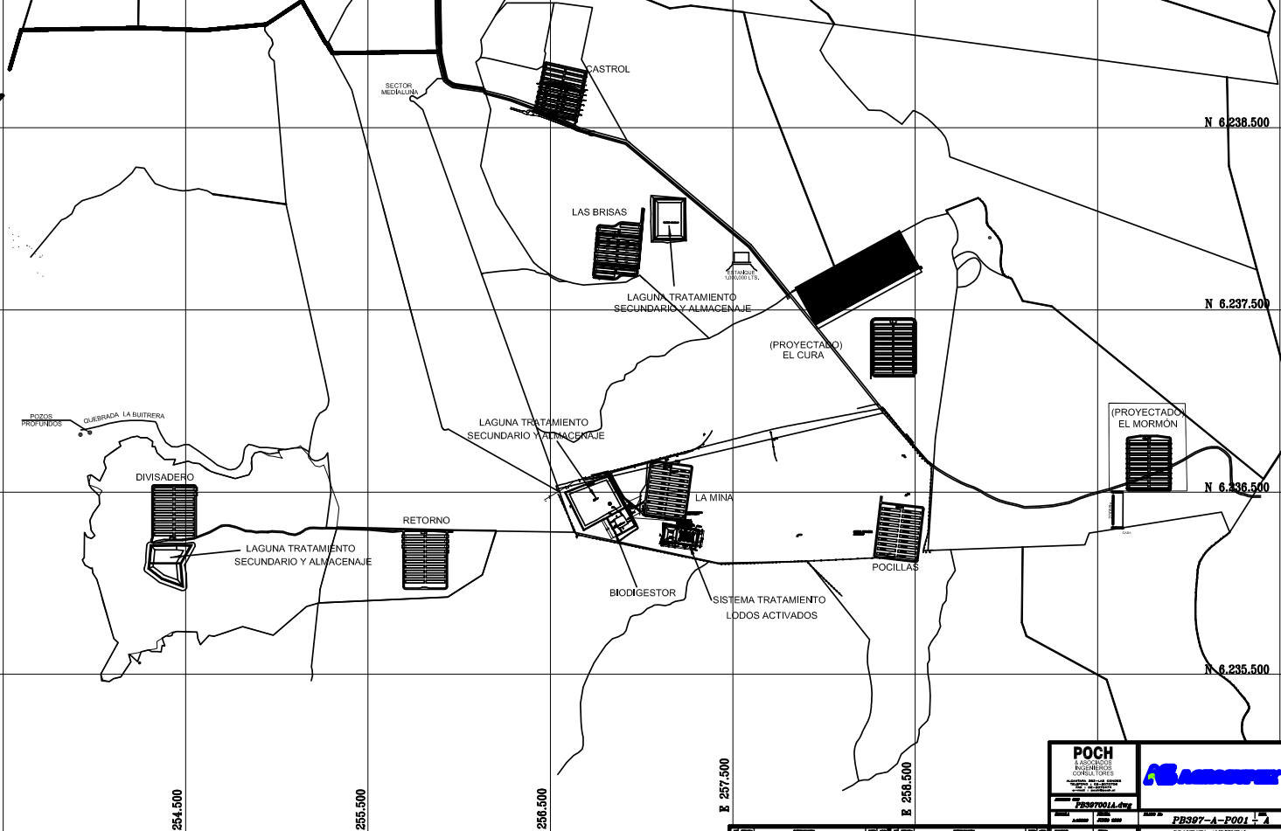

INSTRUMENTOS DE GESTIÓN AMBIENTAL QUE REGULAN LA ACTIVIDAD FISCALIZADA.

Identificación de Instrumentos de Gestión Ambiental que regulan la actividad, proyecto o fuente fiscalizada.
N° | Tipo de instrumento | N°/  Descripción | Fecha | Comisión / Institución | Nombre de la actividad, proyecto o fuente regulada | Comentarios | Instrumento fiscalizado
1 | RCA | 221 | 2000 | SEA RM | SECTOR DE ENGORDA DE CERDOS DIVISADERO 1 Y 2 | Sin Comentarios | Si
2 | RCA | 501 | 2000 | SEA RM | SECTORES DE ENGORDA DE CERDOS POCILLAS Nº1 Y Nº2 | Sin Comentarios | Si
3 | RCA | 643 | 2008 | SEA RM | MEJORAMIENTO TECNOLÓGICO SISTEMA DE TRATAMIENTO PURINES DE CERDOS, SECTOR POCILLAS | Sin Comentarios | Si
4 | RCA | 666 | 2001 | SEA RM | SECTORES DE DESTETE-VENTA DE CERDOS EL MORMÓN Y EL CURA CORNECHE | Sin Comentarios | Si
5 | RCA | 427 | 1999 | SEA RM | GRUPO DE ENGORDA DE CERDOS LAS BRISAS Y CASTROL | Sin Comentarios | Si
6 | RCA | 503 | 2000 | SEA RM | SECTOR DE ENGORDA DON SATA LOCALIDAD DE CORNECHE | Sin Comentarios | Si
7 | RCA | 500 | 2000 | SEA RM | SECTOR DE ENGORDA DE CERDOS DON MATA CORNECHE | Sin Comentarios | Si
8 | RCA | 248 | 2003 | SEA RM | AMPLIACIÓN DE PLANTELES DESTE-VENTA DE CERDOS LAS BRISAS Y CASTROL, CORNECHE | Sin Comentarios | Si
9 | RCA | 609 | 2008 | SEA RM | NUEVA CANCHA DE COMPOSTAJE LA MANGA | Sin Comentarios | Si

ANTECEDENTES DE LA ACTIVIDAD DE FISCALIZACIÓN.

Motivo de la Actividad de Fiscalización.

Motivo:  Sub programa de fiscalización | Descripción del motivo:  Según Resolución exenta SMA N°769/2014 que fija Programa y Subprogramas Sectoriales de Fiscalización Ambiental de Resoluciones de Calificación Ambiental para el año 2015

Materia Específica Objeto de la Fiscalización Ambiental.

- Estado de la fase del proyecto.
- Manejo de residuos industriales líquidos.
- Manejo de residuos sólidos.
- Verificacion de implementación de Planes de manejo forestal.

Aspectos relativos a la ejecución de la Inspección Ambiental.

Primer día de inspección

Fecha de realización:  26 de marzo de 2015 | Hora de inicio:  08:45 |  | Hora de finalización:  17:40
Fiscalizador encargado de la actividad:  Natalia González Piña |  |  | Órgano:  SAG
Fiscalizadores participantes:  Luis De Giorgis Mera  Marcela Díaz López |  |  | Órgano(s):  SAG  SAG
Existió oposición al ingreso: No |  | Existió auxilio de fuerza pública: No
Existió colaboración por parte de los fiscalizados: Si |  | Existió trato respetuoso y deferente: Si
Entrega de antecedentes solicitados: Si |  | Entrega de acta: Si (Anexo 1)
Observaciones: Sin Observaciones

Segundo día de inspección

Fecha de realización:  27 de marzo de 2015 | Hora de inicio:  09:00 |  | Hora de finalización:  14:30
Fiscalizador encargado de la actividad:  Natalia González Piña |  |  | Órgano:  SAG
Fiscalizadores participantes:  Luis De Giorgis Mera  Marcela Díaz López |  |  | Órgano(s):  SAG  SAG
Existió oposición al ingreso: No |  | Existió auxilio de fuerza pública: No
Existió colaboración por parte de los fiscalizados: Si |  | Existió trato respetuoso y deferente: Si
Entrega de antecedentes solicitados: Si |  | Entrega de acta: Si (Anexo 1)
Observaciones: Sin Observaciones

Tercer día de inspección

Fecha de realización:  31 de marzo de 2015 | Hora de inicio:  11:40 |  | Hora de finalización:  14:00
Fiscalizador encargado de la actividad:  Luis Garrido Ibáñez |  |  | Órgano:  CONAF RM
Fiscalizadores participantes:  Manuel Negrete Negrete |  |  | Órgano(s):  CONAF RM
Existió oposición al ingreso: No |  | Existió auxilio de fuerza pública: No
Existió colaboración por parte de los fiscalizados: Si |  | Existió trato respetuoso y deferente: Si
Entrega de antecedentes solicitados: Si |  | Entrega de acta: Si (Anexo 1)
Observaciones: Sin Observaciones

Cuarto día de inspección

Fecha de realización:  07 de abril de 2015 | Hora de inicio:  11:10 |  | Hora de finalización:  15:45
Fiscalizador encargado de la actividad:  Luis Garrido Ibáñez |  |  | Órgano:  CONAF RM
Fiscalizadores participantes:  Victor Pavés Rossel |  |  | Órgano(s):  CONAF RM
Existió oposición al ingreso: No |  | Existió auxilio de fuerza pública: No
Existió colaboración por parte de los fiscalizados: Si |  | Existió trato respetuoso y deferente: Si
Entrega de antecedentes solicitados: Si |  | Entrega de acta: Si (Anexo 1)
Observaciones: Sin Observaciones

Quinto día de inspección

Fecha de realización:  08 de abril de 2015 | Hora de inicio:  09:50 |  | Hora de finalización:  13:00
Fiscalizador encargado de la actividad:  Luis Garrido Ibáñez |  |  | Órgano:  CONAF RM
Fiscalizadores participantes:  Victor Pavés Rossel |  |  | Órgano(s):  CONAF RM
Existió oposición al ingreso: No |  | Existió auxilio de fuerza pública: No
Existió colaboración por parte de los fiscalizados: Si |  | Existió trato respetuoso y deferente: Si
Entrega de antecedentes solicitados: Si |  | Entrega de acta: Si (Anexo 1)
Observaciones: Sin Observaciones

Esquema de recorrido

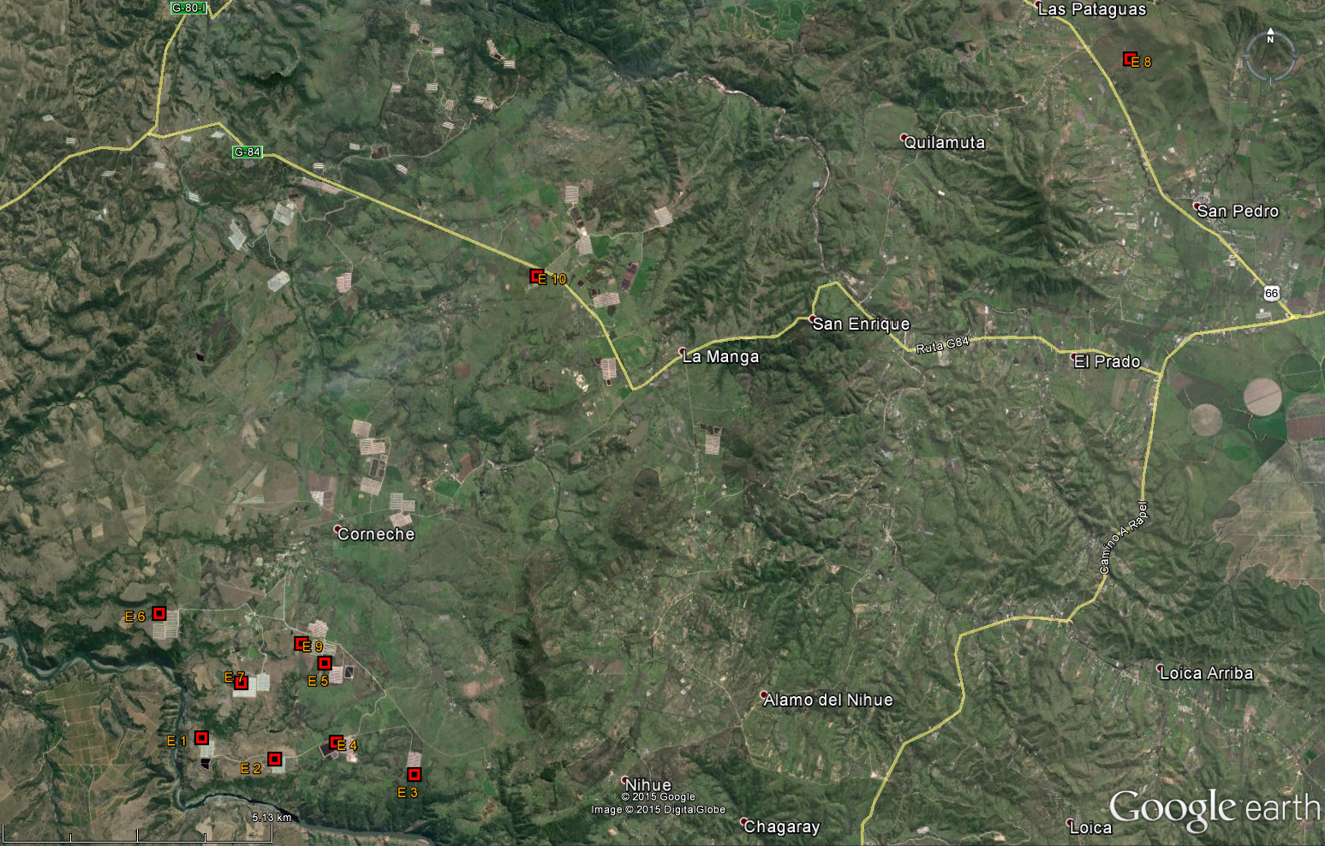

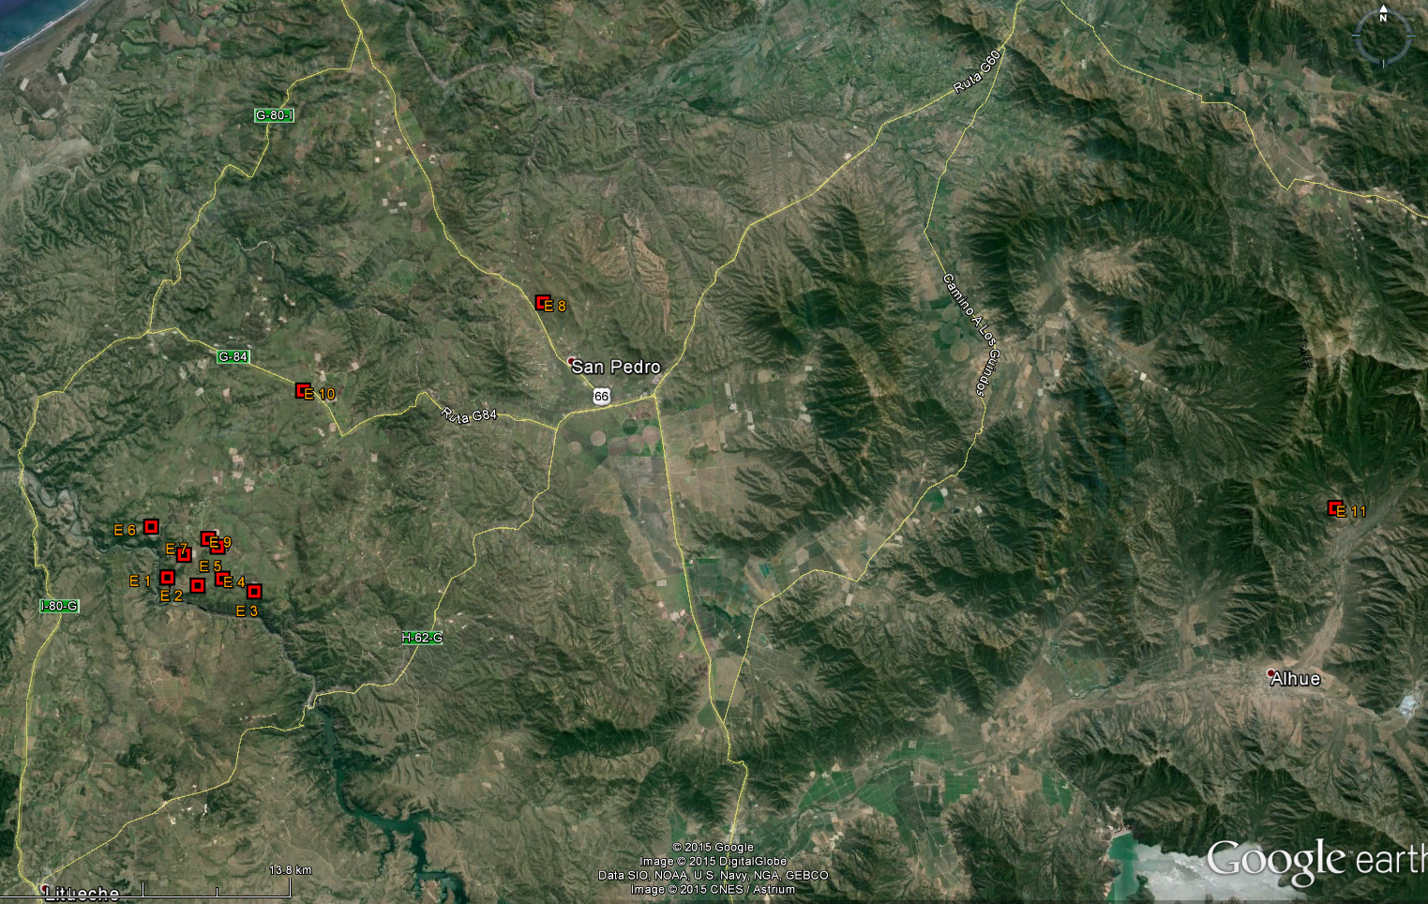

Detalle del Recorrido de la Inspección.

N° de estación | Nombre del sector | Descripción estación
1 | Divisadero | Plantel Divisadero
2 | Retorno | Plantel Retorno
3 | Pocillas | Plantel Pocillas
4 | La Mina | Sistema de tratamiento secundario y almacenaje
5 | Las Brisas | Plantel Las Brisas
6 | Don Sata | Plantel Don Sata
7 | Don Mata | Plantel Don Mata
8 | Rodal RBN3-2 | Plan de Manejo forestal RES 17/32.23.12 2012
9 | Rodal RPL3-2 | Plan de Manejo forestal RES 16/32.23.12 2012
10 | Rodal RBN-11-1 | Plan de Manejo forestal RES 57/32.23.13 2013
11 | Rodal RBN11-1b | Plan de Manejo forestal RES 98/32.23.13 2013

HECHOS CONSTATADOS.

Estado de la fase del proyecto

Número de hecho constatado: 1 | Estación N°:1, 2, 3, 4, 5, 6, 7
Documentación solicitada y entregada:
Exigencia (s):
RCA 221/2000
Considerando 3
Específicamente, el proyecto se localiza en terrenos de propiedad de Agrícola Super Ltda., en el Fundo El Divisadero, y abarcará una superficie de 27,2 ha, comprendida entre las siguientes coordenadas UTM: 6.236.750- 6.235.750 N; y 252.850-254.800 E. Las siguientes coordenadas corresponden, aproximadamente, al punto medio de los sectores que se indican:
Sector | Norte | Este
Divisadero 1 | 6.236.480 | 253.280
Divisadero 2 | 6.236.120 | 254.760
Laguna de tratamiento | 6.235.880 | 253.280
Pozo de abastecimiento | 6.238.040 | 251.920
El proyecto contempla las siguientes obras:
• Dos planteles: cada uno de 25.000 m² de superficie construida y de 20 pabellones.
• Infraestructura destinada al tratamiento de los residuos líquidos: un pozo de homogenización y una prensa en cada plantel; y una laguna de estabilización anaeróbica de aproximadamente 280.000 m³ (6,2 ha), para los dos planteles o sectores. El prensado de los residuos líquidos será opcional, generándose guano en el caso que éste se realice.
Abastecimiento de Agua
El agua para consumo industrial y doméstico se obtendrá desde dos pozos profundos que se construirán en la ribera norte del río Rapel, Región Metropolitana. Las coordenadas UTM que definen el cuadrante de ubicación de ambos pozos, son: 6.237.500 y 6.238.500 N; y 251.500 y 252.500 E. El caudal del recurso hídrico de captación es de 30 lt/seg.

RCA 501/2000
Considerando 3
El proyecto se localiza en terrenos de propiedad de Agrícola Super Ltda., en el predio " Pocillas N° 10 Corneche" rol 28-41, de aproximadamente 162 hectáreas (ha). Las siguientes coordenadas corresponden, aproximadamente, al punto medio de los sectores que se indican:

Sector | Norte | Este
Plantel de Engorda Pocillas 1 | 6.236.550 | 257.200
Plantel de Engorda Pocillas 2 | 6.236.350 | 258.400
Laguna de tratamiento | 6.236.500 | 256.800

El proyecto contempla las siguientes obras, ocupando una superficie total de 22 ha:
• Dos planteles constituidos por 20 pabellones cada uno, con capacidad máxima de alojamiento de 1.785 cabezas cada pabellón, con una superficie total construida de 5 ha.
• Infraestructura destinada al tratamiento de los residuos líquidos de los dos planteles: un pozo de homogenización, una prensa y una laguna de estabilización anaeróbica de aproximadamente 312.000 m³ (7 ha y 4,5 m de altura).

RCA 666/2001
Considerando 3
La ubicación aproximada del área de emplazamiento de los dos nuevos planteles se encuentra sobre las siguientes coordenadas UTM (medidas como punto medio):

Plantel | Norte | Este
El Mormón | 6.236.750 | 259.800
El Cura | 6.237.600 | 258.400

RCA 427/1999
Considerando 3
El Proyecto "Grupo de Engorda Las Brisas y Castrol" consiste en la construcción y operación de dos planteles destinados a la engorda industrial de ganado porcino, con una capacidad máxima de 17.000 cabezas por cada grupo, en la comuna de San Pedro, Provincia de Melipilla. 4. Su localización en coordenadas UTM es la siguiente: Norte: 6.237.500 y 6.238.500 Este: 256.000 y 257.500.
Se contempla construir diez pabellones por cada grupo, 56 corrales por cada pabellón, dos pozos de ecualización de RILES, una laguna de estabilización de 140.000 m³ ubicada en el sector en que se localizará el grupo Castrol (aproximadamente en la coordenada: 6.237.600 N y 257.250 E).

RCA 503/2000
Considerando 3
El proyecto se localiza en terrenos de propiedad de Agrícola Super Ltda., en el predio "Los Pajaritos No 30 Corneche" rol 28-24, de aproximadamente 148 ha. Las siguientes coordenadas corresponden, aproximadamente, al punto medio de los sectores que se indican:

Sector | Norte | Este
Plantel de Engorda | 6.238.000 | 253.600
Laguna de tratamiento | 6.238.890 | 253.750

El proyecto contempla las siguientes obras, ocupando una superficie total de 11 ha:
• Un plantel constituido por 20 pabellones con capacidad máxima de alojamiento de 1.785 cabezas cada uno, con una superficie construida de 2,5 ha.
• Infraestructura destinada al tratamiento de los residuos líquidos: un pozo de homogenización, una prensa y una laguna de estabilización anaeróbica de aproximadamente 156.000 m³ (3,5 ha y 4,5 m de altura).

RCA 500/2000
Considerando 3
El proyecto se localiza en terrenos de propiedad de Agrícola Super Ltda., en el predio "La Punta de Quillay N° 23 Corneche", rol 28-36, de aproximadamente 169 hectáreas (ha). Las siguientes coordenadas corresponden, aproximadamente, al punto medio de los sectores que se indican:

Sector | Norte | Este
Plantel de Engorda | 6.237.660 | 255.250
Laguna de tratamiento | 6.237.860 | 255.500

El proyecto contempla las siguientes obras, ocupando una superficie total de 11 ha:
• Un plantel constituido por 20 pabellones con capacidad máxima de alojamiento de 1.785 cabezas cada uno, con una superficie construida de 2,5 ha.
• Infraestructura destinada al tratamiento de los residuos líquidos: un pozo de homogenización, una prensa y una laguna de estabilización anaeróbica de aproximadamente 156.000 m³ (3,5 ha y 4,5 m de altura).

Hecho (s) constatado (s):

RCA 221/2000
Se constata la construcción de dos planteles destinados a destete con una capacidad de 32.800 cabezas cada uno.
Los planteles se ubican en las siguientes coordenadas:
- Divisadero (presumiblemente Divisadero 2 Coordenada Norte (Datum WGS 84) 6235872 Coordenadas Este (Datum WGS 84) 254267
- Retorno (presumiblemente Divisadero 1 Coordenada Norte (Datum WGS 84) 6235920 Coordenadas Este (Datum WGS 84) 255728
Pozo de homogenización: hay uno por plantel ubicado en las siguientes coordenadas:
- Divisadero (presumiblemente Divisadero 2 Coordenada Norte (Datum WGS 84) 6235870 Coordenadas Este (Datum WGS 84) 254134
- Retorno (presumiblemente Divisadero 1 Coordenada Norte (Datum WGS 84) 6235607 Coordenadas Este (Datum WGS 84) 255582
No hay prensas por modificación de acuerdo a la RCA N° 643 del 2008, la que incluye un biodigestor.
El agua para consumo industrial y doméstico se obtiene de pozos, los cuales no se pueden verificar en terreno, dada la dificultad de llegar a ellos de acuerdo a lo informado por el Sr. Acuña.

RCA 501/2000
Instalaciones: se constata la construcción de dos planteles destinados a destete con una capacidad de 35700 cabezas cada uno. Los planteles se ubican en las siguientes coordenadas:
- Pocillas (presumiblemente Pocillas 2) Coordenada Norte 6236005 Coordenadas Este 257080 (Datum WGS 84)
- La Mina (presumiblemente Pocillas 1) Coordenada Norte 6236311 Coordenadas Este 256958 (Datum WGS 84)
- Pozo de homogenización: en estos planteles no hay pozos de homogenización ya que se modificó de acuerdo a lo indicado en la RCA N° 643 del 2008 con el biodigestor. El sistema de descarga es gravitacional.
El agua para consumo industrial y doméstico se obtiene de pozos, los cuales no se pudieron verificar en terreno dada la dificultad de llegar a ellos de acuerdo a lo informado por el Sr. Acuña.

RCA 666/2008
Instalaciones: no se construyeron los planteles El Mormón y El Cura.

RCA 427/1999
Instalaciones: se constata la construcción de dos planteles (con 20 pabellones) destinados a destete- venta con una capacidad de 35.000 cabezas cada uno. Los planteles se ubican en las siguientes coordenadas:
- Las Brisas Coordenada Norte 6237638 Coordenadas Este 256809 (Datum WGS 84)
- Castrol Coordenada Norte 6238190 Coordenadas Este 256442 (Datum WGS 84)
Pozo de homogenización: hay dos por plantel, ya que la ampliación incluyó la construcción de 10 pabellones y un pozo adicional, los que se ubican en las siguientes coordenadas:
- Las Brisas 1 (RCA 427/1999) Coordenada Norte 6237568 Coordenadas Este 256577 (Datum WGS 84)
- Las Brisas 2 (RCA 248/2003) Coordenada Norte 6237642 Coordenadas Este 256551 (Datum WGS 84)
- Castrol (RCA 248/2003) Coordenada Norte 6238536 Coordenadas Este 256299 (Datum WGS 84)
El pozo de homogenización indicado en la RCA 427/1999 se ubica al interior del plantel por lo que no se pudo tomar coordenadas.
No hay prensas por modificación de acuerdo a la RCA N° 643 del 2008 la que incluye un biodigestor.

RCA 503/2000
Instalaciones: se constata la construcción de dos planteles (con 20 pabellones) destinados a destete- venta con una capacidad de 35.000 cabezas cada uno. Los planteles se ubican en las siguientes coordenadas:
- Don Sata Coordenada Norte 6238637 Coordenadas Este 253536 (Datum WGS 84).
Pozo de homogenización: hay uno por cada plantel.
- Don Sata Coordenada Norte 6238658 Coordenadas Este 254134 (Datum WGS 84).
No hay prensas por modificación de acuerdo a la RCA N° 643 del 2008 la que incluye un biodigestor.

RCA 500/2000
Instalaciones: se constata la construcción de dos planteles (con 20 pabellones) destinados a destete con una capacidad de 35.000 cabezas cada uno. Los planteles se ubican en las siguientes coordenadas:
- Don Mata ( Los Tatas) Coordenada Norte 6237468 Coordenadas Este 255281 (Datum WGS 84).
Pozo de homogenización: hay uno por cada plantel.
- Don Mata 1 Coordenada Norte 6237852 Coordenadas Este 255322 (Datum WGS 84).
No hay prensas por modificación de acuerdo a la RCA N° 643 del 2008 la que incluye un biodigestor.

Registros
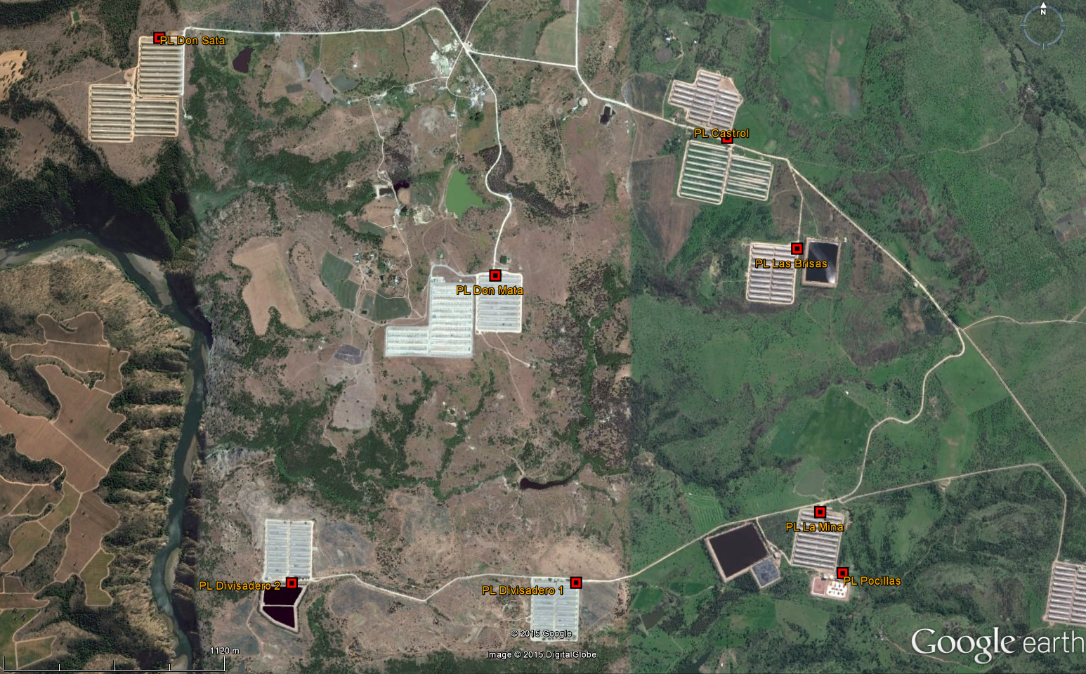
Fotografía 1. | Fecha 26-03-2015
Descripción de medio de prueba: Ubicación espacial de los distintos plnteles y principales unidades fiscalizadas.

Registros
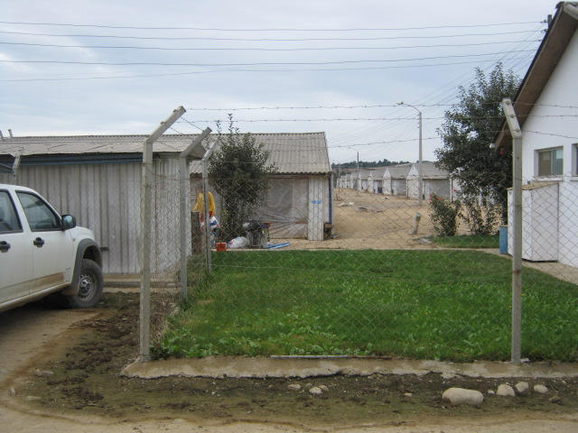 |  |  |  | 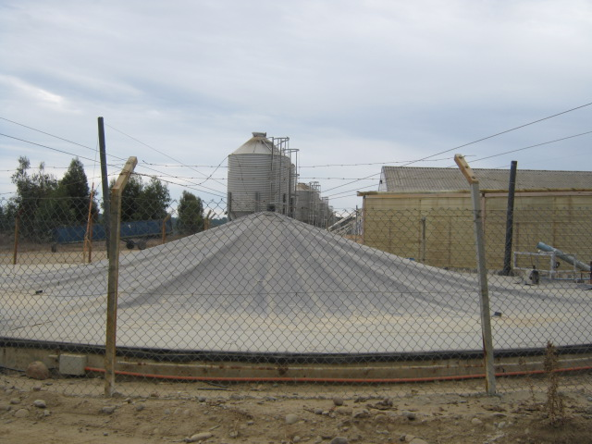
Fotografía 2. |  | Fecha:26-03-15 |  | Fotografía 3. |  | Fecha: 26-03-15
Coordenadas DATUM WGS84 HUSO 19h | Norte: 6.235.872 |  | Este: 254.267 | Coordenadas DATUM WGS84 HUSO 19h | Norte: 6.235.870 |  | Este: 254.134
Descripción medio de prueba:  Grupo Divisadero 2, reproductoras de Cerdos |  |  |  | Descripción medio de prueba:  Grupo Divisadero 2, pozo de homogenización

Registros
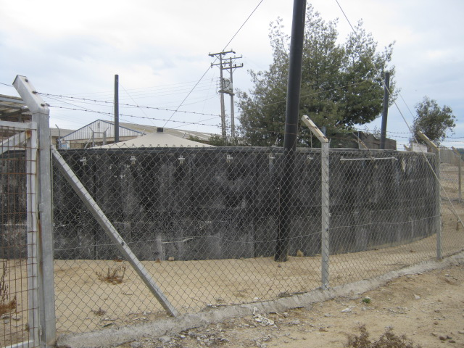 |  |  |  | 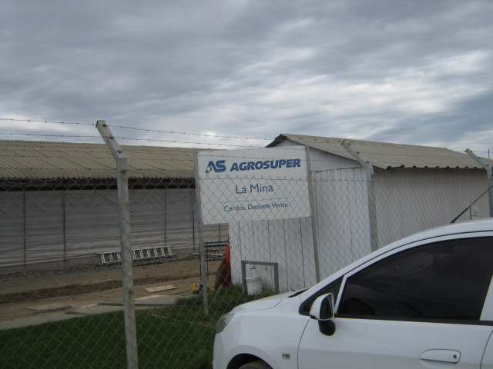
Fotografía 4. |  | Fecha: 26-03-15 |  | Fotografía 5. |  | Fecha: 26-03-15
Coordenadas DATUM WGS84 HUSO 19h | Norte: 6.235.607 |  | Este: 255.582 | Coordenadas DATUM WGS84 HUSO 19h | Norte: 6.236.311 |  | Este: 256.958
Descripción medio de prueba:  Grupo Divisadero 1 (El Retorno), Pozo de Homogenización |  |  |  | Descripción medio de prueba:  Pocillas 1 (La Mina)

Registros
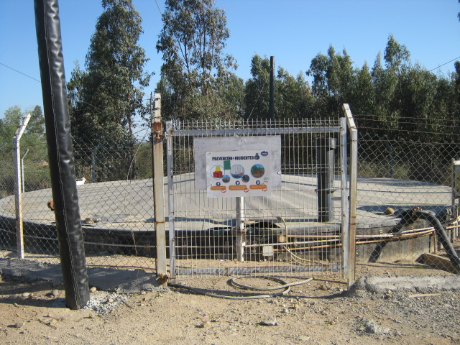 |  |  |  | 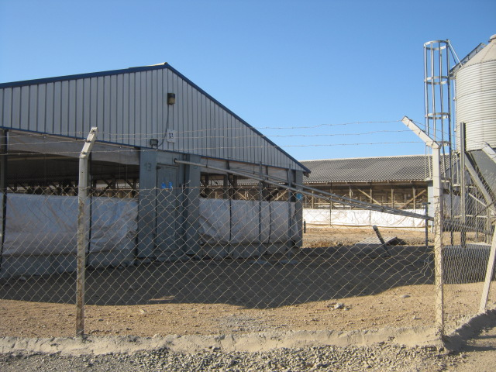
Fotografía 6. |  | Fecha: 26-03-15 |  | Fotografía 7. |  | Fecha: 26-03-15
Coordenadas DATUM WGS84 HUSO 19h | Norte: 6.238.536 |  | Este: 256.299 | Coordenadas DATUM WGS84 HUSO 19h | Norte: 6.238.190 |  | Este: 256.442
Descripción medio de prueba:  Plantel Castrol, vista de pozo de homogenización |  |  |  | Descripción medio de prueba:  Sector Castrol

Registros
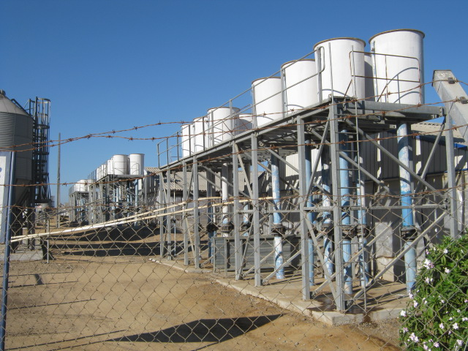 |  |  |  | 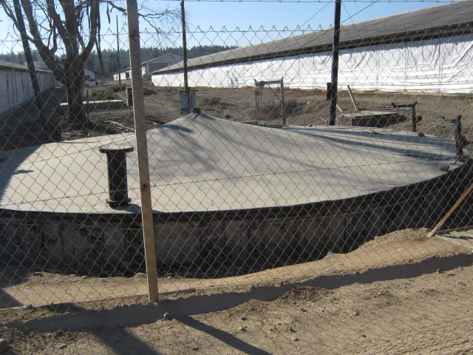
Fotografía 8. |  | Fecha: 26-03-15 |  | Fotografía 9. |  | Fecha: 26-03-15
Coordenadas DATUM WGS84 HUSO 19h | Norte: 6.237.638 |  | Este: 256.809 | Coordenadas DATUM WGS84 HUSO 19h | Norte: 6.237.568 |  | Este: 256.577
Descripción medio de prueba:  Vista de Plantel Las Brisas |  |  |  | Descripción medio de prueba:  Vista de Pozo de Homogenización Las Brisas

Registros
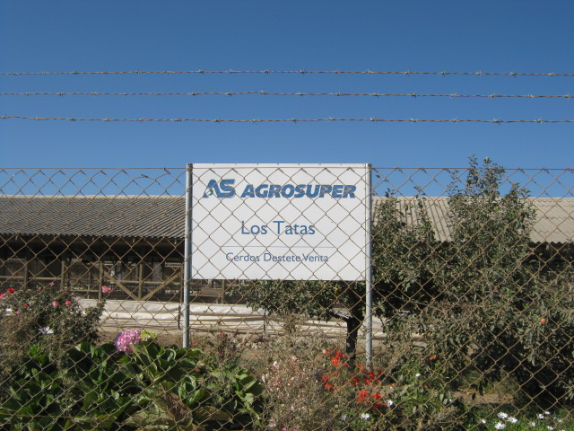 |  |  |  | 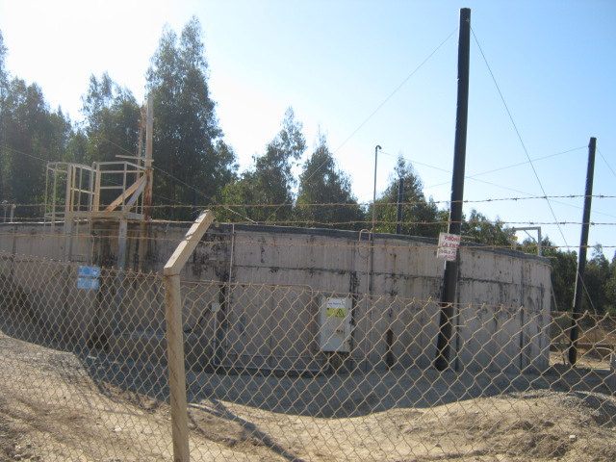
Fotografía 10. |  | Fecha:26-03-15 |  | Fotografía 11. |  | Fecha: 26-03-15
Coordenadas DATUM WGS84 HUSO 19h | Norte: 6.237.468 |  | Este: 255.281 | Coordenadas DATUM WGS84 HUSO 19h | Norte: 6.237.852 |  | Este: 255.322
Descripción medio de prueba:  Plantel Sector Los Tatas |  |  |  | Descripción medio de prueba:  Pozo de Homogenización Los Tatas

Registros
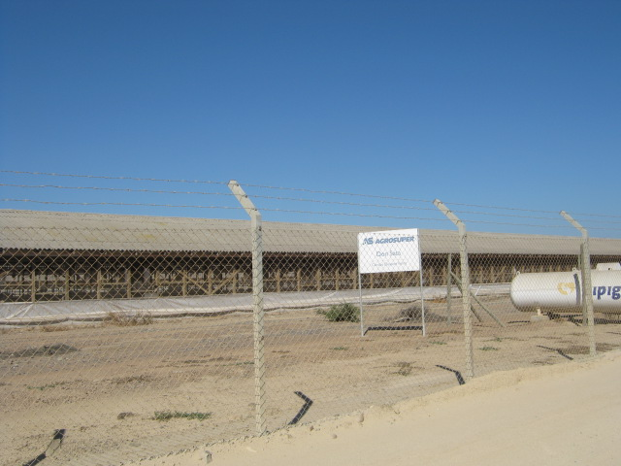 |  |  |  | 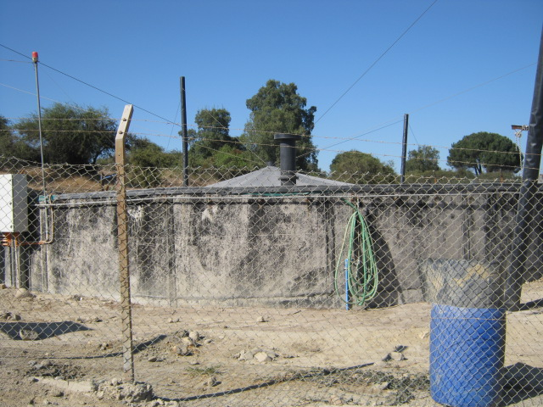
Fotografía 12. |  | Fecha: 26-03-15 |  | Fotografía 13. |  | Fecha: 26-03-15
Coordenadas DATUM WGS84 HUSO 19h | Norte: 6.238.637 |  | Este: 253.536 | Coordenadas DATUM WGS84 HUSO 19h | Norte: 6.238.658 |  | Este: 254.134
Descripción medio de prueba:  Sector Don Sata |  |  |  | Descripción medio de prueba:  Sector Don Sata, Pozo de Homogenización

Manejo de residuos industriales líquidos

Número de hecho constatado: 2 | Estación N°:1, 2, 3, 4, 5, 6, 7
Documentación solicitada y entregada:
Exigencia (s):
RCA 643/2008
Considerando 3.2 Modificación del proyecto
- Modificación del Sistema de Tratamiento de Purines.
Una vez que se construyan los planteles El Mormón y El Cura, 8 de los 10 planteles ingresarán a tratamiento en esta nueva planta de lodos activados, y el caudal adicional equivalente a dos planteles seguirán el tratamiento original aprobado por Resolución Exenta Nº 666/2001 de la COREMA RM (biodigestor más lagunas de estabilización y almacenamiento). Además al momento de construir y operar los planteles mencionados anteriormente, se realizará la respectiva presentación a la autoridad de la actualización del Plan de Aplicación de Purines.
El sistema de tratamiento de purines de cerdos a implementar atenderá un total aproximado de 279.200 cerdos, considerando una generación aproximada de 7,6 l/cab/día, el caudal diario de purines se estima en un rango de 2117,4 a 2121,9 m³/día.
El diseño de sistema de tratamiento de purines de cerdos mediante la planta de lodos activados (post digestor), se realizó con un caudal de 2.400 m³/día. Los efluentes del sistema de tratamiento serán utilizados en riego en un total de 281,5 ha, distribuidas en 194 ha de eucaliptos, 60 ha de praderas naturales, 26 ha de trigo (presiembra) y 1,5 ha de maíz (presiembra).

RCA 666/2001
Considerando 3
El proyecto considera, además, un sistema de tratamiento de efluentes líquidos en forma conjunta para la zona de Comeche (Sistema de Tratamiento Integrado). Los planteles involucrados en el sistema de tratamiento corresponden a los dos planteles nuevos más 8 planteles existentes, con sistema productivo tradicional de engorda y que serán transformados al sistema de operación destete-venta. Los planteles con engorda tradicional cuentan con Resolución de Calificación Ambiental (RCA) favorable de la COREMA RM, y sus características se resumen en la siguiente tabla:
Plantel | RCA | Pabellones (N°) | Cerdos aprobados | Sistema de tratamiento actual
 |  |  |  | Tipo de tratamiento | Capacidad laguna (m³)
Retorno (ex Divisadero 1) | 221 | 20 | 32.800 | Tratamiento conjunto laguna | 180.000
Divisadero (ex Divisadero 2) | 221 | 20 | 32.800 | Tratamiento conjunto laguna | 180.000
Pocillas (ex Pocillas 2) | 501 | 20 | 35.700 | Tratamiento conjunto laguna | 170.000
La Mina (ex Pocillas 1) | 501 | 20 | 35.700 | Tratamiento conjunto laguna | 170.000
Castrol | 427 | 10 | 17.000 | Tratamiento conjunto laguna | 140.000
Las Brisas | 427 | 10 | 17.000 | Tratamiento conjunto laguna | 140.000
Los Tatas (ex Don Mata) | 500 | 20 | 35.700 | Tratamiento independiente en laguna | Laguna sin construir
Don Sata | 503 | 20 | 35.700 | Tratamiento independiente en laguna | Laguna sin construir
Total |  | 140 | 242.400 |  | 490.000
Los nombres entre paréntesis indican la denominación dada a los planteles, cuando los proyectos se sometieron al Sistema de Evaluación Ambiental.
El Sistema de Tratamiento Integrado de los efluentes líquidos considera básicamente un sistema de lagunaje con biodigestor, lagunas de tratamiento secundario y almacenaje y áreas de riego, que corresponden a plantaciones forestales de eucaliptos, cultivos y/o praderas anuales.
Las principales obras, instalaciones y actividades contempladas en el proyecto se describen a continuación:
- Construcción de dos sectores de 20 pabellones cada uno (100m x 12 m), con capacidad conjunta de alojamiento de 70.800 cerdos. El área total que será intervenida por el proyecto, alcanza una superficie cercana a las 8. ha para cada plantel. La superficie construida alcanzará 2,4 ha por plantel.
- Construcción de una portería de 150 m² para cada plantel.
- Construcción de pozos de homogenización (opcional): con el antiguo sistema de tratamiento, los efluentes eran prensados en forma regular antes de ingresar a la laguna de estabilización con el fin de disminuir la carga orgánica y facilitar la estabilización de los residuos líquidos; en este caso, el pozo homogeneizador cumplía con el propósito de homogeneizar los efluentes y enviarlos a la prensa. Con el nuevo sistema de tratamiento, la prensa se hace innecesaria porque el biodigestor requiere, para su buen funcionamiento y generación de gas, la mayor cantidad de carga orgánica que pueda aportar el efluente. Entonces, el pozo de homogeneización sólo tiene por objetivo actuar como un bypass, previo al traslado de los efluentes al biodigestor. Sin embargo, y de acuerdo a las características topográficas del terreno, se puede prescindir del pozo de homogeneización en el caso que la topografía del sector permita descargas gravitacionales al biodigestor.
- Instalación de un digestor con un volumen de tratamiento de 67.000 m³, con una profundidad de 10,5 m y 1,5 ha de superficie, localizado dentro del predio donde se ubica el plantel La Mina (Pocillas 1). El digestor será tapado e impermeabilizado con polietileno de alta densidad. La temperatura del biodigestor se controla con la generación de agua caliente de una caldera.
- Conducción de los riles provenientes de los sectores El Mormón, El Cura, Retomo (Divisadero 1), Divisadero (Divisadero 2), La Mina (Pocillas 1), Pocillas (Pocillas 2), Castrol, Las Brisas, Los Tatas (Don Mata) y Don Sata; hacia el biodigestor.
- Conducción del efluente del biodigestor hacia tres lagunas existentes, las que no sufrirán modificaciones, ubicadas en las inmediaciones de los planteles Divisadero (180.000 m³) La Mina (170.000 m³) y Las Brisas (140.000 m³). Estas lagunas cumplirán el doble propósito de otorgar un tratamiento secundario al efluente y almacenaje de éste durante la época invernal. Por su parte, en los sectores de "Los Tatas" (ex Don Mata) y "Don Sata", estaban proyectadas dos lagunas de estabilización de 156.000 m³ cada una, una para cada sector, las cuales ya no será necesario construir.
- Aplicación de los efluentes líquidos provenientes de las tres lagunas de tratamiento secundario y almacenaje, mediante instalación de bombas y cañerías.
- Cambio del sistema de crianza de engorda de tres estados a destete-venta, de los 8 planteles existentes involucrados en el sistema de tratamiento de efluentes. Esto no significa la ampliación de la capacidad construida de dichos planteles; sin embargo, se contempla estandarizar el número de cerdos por pabellón a 1.770. Esto significa agregar 5.400 cerdos más, distribuidos entre los pabellones existentes.
- Recuperación y manejo de biogás: el biogás será recuperado desde el biodigestor mediante una red de captación perimetral, para ser utilizado como combustible en la caldera y el excedente ser quemado mediante una flama. Existe la posibilidad de transformar el excedente de biogás en energía eléctrica, mediante la implementación de un generador de 2,108 MW de capacidad. La energía recuperada se utilizaría para el propio consumo de Agrícola Super Ltda. o bien sería comercializada con la compañía distribuidora de energía eléctrica del sector. En el caso de implementar esta alternativa, el generador será inscrito en el Servicio de Salud Metropolitano del Ambiente, y se obtendrán los permisos pertinentes ante la Superintendencia de Electricidad y Combustibles, previo a la puesta en marcha del generador.
- Manejo de lodos: en el caso de que se llegasen a formar lodos en las lagunas de tratamiento secundario y almacenaje, la disposición final de ellos correspondería a la aplicación en terrenos agrícolas o forestales como fertilizante, biorremediador y recuperador de suelos.

Considerando 5.4.1.
Someter los RILES generados por la actividad productiva de los planteles Retomo, Divisadero, Pocillas, La Mina, Castrol, Las Brisas, Los Tatas, Don Sata, El Mormón y El Cura, a un sistema de tratamiento integrado, el cual consistirá en evacuar dichos residuos desde los pabellones mediante colectores hacia un biodigestor cerrado de 67.000 m 3 de capacidad y, luego de 24 días de residencia, conducirlos hacia alguna de las tres lagunas de tratamiento secundario y almacenaje existentes. Las aguas tratadas serán conducidas por cañerías a su destino final, el que será el riego de plantaciones forestales de eucaliptos, cultivos o praderas anuales.

RCA 427/1999
Considerando 5.2.2.
Regar con los RILES tratados, a que se refiere el numeral precedente, una superficie de 23,1 hectáreas de acuerdo con lo establecido en el numeral 5.5 de los Considerando de la presente Resolución. Dicha superficie deberá ubicarse en el predio en que se localiza la laguna de estabilización.

RCA 503/1999
Considerando 5.4.1.
Someter los RILES generados por la actividad productiva del plantel, a un sistema de tratamiento, el cual consistirá en evacuar dichos residuos desde los pabellones mediante colectores hacia un estanque de igualación (pozo de homogenización), desde donde serán conducidos directamente a una laguna de estabilización anaeróbica de 156.000 m3 de capacidad, o serán filtrados previamente mediante una prensa, generándose en este último caso guano. Las aguas tratadas serán conducidas por cañerías a su destino final, el que será el riego de plantaciones forestales de eucaliptos, cultivos o praderas anuales.

RCA 500/2000
Considerando 5.4.1
Someter los RILES generados por la actividad productiva del plantel, a un sistema de tratamiento, el cual consistirá en evacuar dichos residuos desde los pabellones mediante colectores hacia un estanque de igualación (pozo de homogenización), desde donde serán conducidos directamente a una laguna de estabilización anaeróbica de 156.000 m3 de capacidad, o serán filtrados previamente mediante una prensa, generándose en este último caso guano. Las aguas tratadas serán conducidas por cañerías a su destino final, el que será el riego de plantaciones forestales de eucaliptos, cultivos o praderas anuales.

Hecho (s) constatado (s):
- Lagunas de acumulación:
- Se observan dos lagunas, la primera en las coordenadas (UTM N: 6235850 y E: 25414 Datum WGS 84) que en la actualidad informan que se utiliza para acumulación de aguas lluvias. La laguna 2 ubicada en coordenadas (UTM N: 6235744 y E 254108 Datum WGS 84) se encuentra funcionando regularmente.
- Laguna de acumulación: se observó una laguna en Pocillas en las coordenadas UTM (N: 6236128 y E: 2S6680 Datum WGS 84). Está laguna recibe el agua de la planta Pocillas, posterior al procedimiento de extracción de guano y lodos.
- Laguna de acumulación: se observa una laguna en las coordenadas (UTM N: 6237670 y E: 257007 Datum WGS 84).

- Áreas de riego:
En terreno se constatan 3 áreas, las que se detallan a continuación:

Área de riego | Área (ha) | Coordenada Norte (Datum WGS 84) | Coordenada Este (Datum WGS 84)
Sifón (Eucaliptus nuevos) | 9,5 | 6235729 | 254067
El Divisadero 2 (Eucaliptus) | 26 | 6236172 | 254122
El Retorno 3 (Eucaliptus) | 3 | 6235821 | 255741

- De acuerdo a lo informado por el Sr. Canales, en la actualización del Plan Anual de Aplicación de Purines se indican los predios a regar.
- En terreno se constatan 2 áreas que se están regando al momento de la inspección, las que se detallan a continuación:

Área de riego | Área (ha) | Coordenada Norte (Datum WGS 84) | Coordenada Este (Datum WGS 84)
Bosque Las Brisas (eucaliptus) | 45 | 6237688 | 256991
Al to Pocillas (se riega como pradera natural ya que por lo indicado por Sr Canales corresponde a bosque) | 26 | 6236258 | 258441

RCA 427/1999
Las áreas de riego, de acuerdo a lo indicado en la Resolución Exenta N° 718 del 2014, se modificarán por la presentación de un Programa Anual de Riego, el que se presentó en el SAG.

- Sistema de tratamiento
- Laguna Anóxica: tiene una capacidad de 9000 m3 y se ubica en las coordenadas UTM (N: 623S964 y E: 2S6998 Datum WGS 84). El Sr. Moncada indica que el ril se mantiene aprox. 25 días.
- Laguna aeróbica: tiene una capacidad de 37.000 m3 de acuerdo al señalética de la planta. Se ubica en las coordenadas UTM (N: 6235961 E 257038 Datum WGS 84). Al igual que la laguna anóxica, el ril permanece 25 días aprox.
- El volumen a tratar en el sistema de tratamiento es de aprox. 1800- 2000 m3 día, lo que se encuentra bajo los volúmenes indicados en la RCA.
- Riego: según lo indicado por el Sr. Canales, se adecúa al PAP presentado para la familia Pocillas y a la modificación aprobada mediante Resolución Exenta N° 718 del 2014, considerando letra h.
- El Sr. Mondaca indica que el floculante aplicado diariamente es de aprox. 250 Kg/ día y no aplica coagulante (cloruro férrico).

RCA 666/2001
- Sistema de tratamiento integrado: se construyó un biodigestor en las coordenadas UTM (N: 6236084 E: 256765 Datum WGS 84). A su vez se modificó el sistema de conducción con el fin de disponer de los purines de la familia de planteles Pocillas hacia este Biodigestor.
- Riego: se realiza de acuerdo al PAP anual conforme a la modificación presentada por el Resolución Exenta N° 718 del 2014.
- Efluentes: son derivados hacia la laguna de los planteles Divisadero, La Mina y Las Brisas.

RCA 503/2000
- Áreas de riego: son las indicadas en el PAP. En general, se ubican los predios cercanos a la Laguna Las Brisas.

RCA 500/2000
- Áreas de riego: son las indicadas en el PAP. En general, se ubican los predios cercanos a la Laguna Las Brisas.

Registros
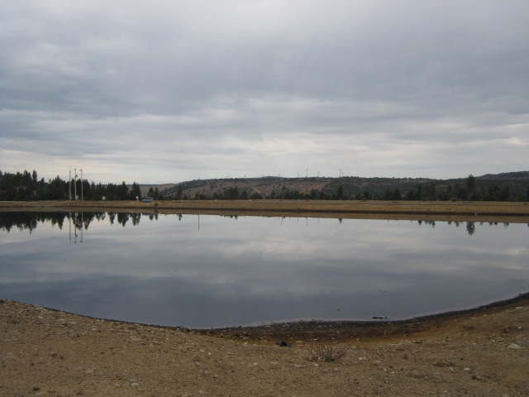 |  |  |  | 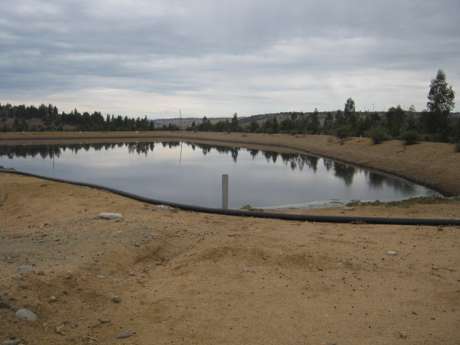
Fotografía 14. |  | Fecha 26-03-2015 |  | Fotografía 15. |  | Fecha 26-03-2015
Coordenadas DATUM WGS84 HUSO 19s | Norte: 6235850 |  | Este: 254142 | Coordenadas DATUM WGS84 HUSO 19s | Norte: 6235744 |  | Este: 254108
Descripción medio de prueba:  Grupo Divisadero 2, Laguna de Estabilización 1 |  |  |  | Descripción medio de prueba:  Grupo Divisadero 2, Laguna de Estabilización 2

Registros
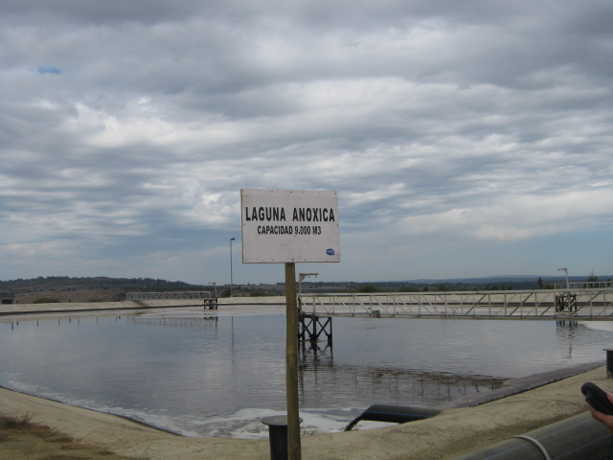 |  |  |  | 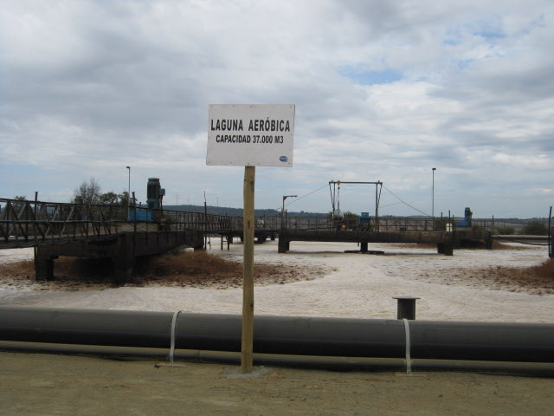
Fotografía 16. |  | Fecha 26-03-2015 |  | Fotografía 17. |  | Fecha 26-03-2015
Coordenadas DATUM WGS84 HUSO 19s | Norte: 6235964 |  | Este: 256998 | Coordenadas DATUM WGS84 HUSO 19s | Norte: 6235961 |  | Este: 257038
Descripción medio de prueba:  Grupo Pocillas 2, Laguna Anóxica |  |  |  | Descripción medio de prueba:  Grupo Pocillas 2, Laguna Aeróbica

Registros
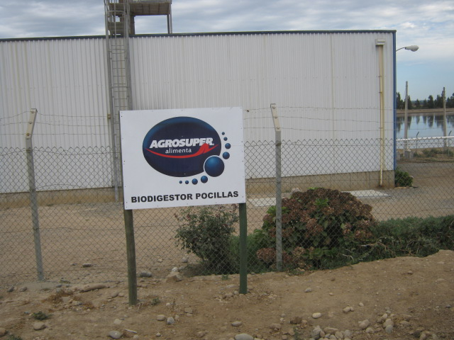 |  |  |  | 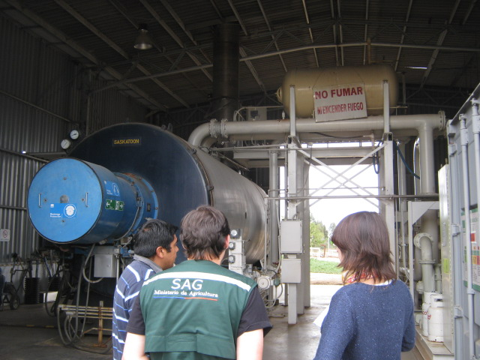
Fotografía 18. |  | Fecha 26-03-2015 |  | Fotografía 19. |  | Fecha 26-03-2015
Coordenadas DATUM WGS84 HUSO 19s | Norte: 6236084 |  | Este: 256765 | Coordenadas DATUM WGS84 HUSO 19s | Norte: 6236084 |  | Este: 256736
Descripción medio de prueba:  Biodigestor Pocillas 2 |  |  |  | Descripción medio de prueba:  Biodigestor Sector caldera Pocillas 2

Registros
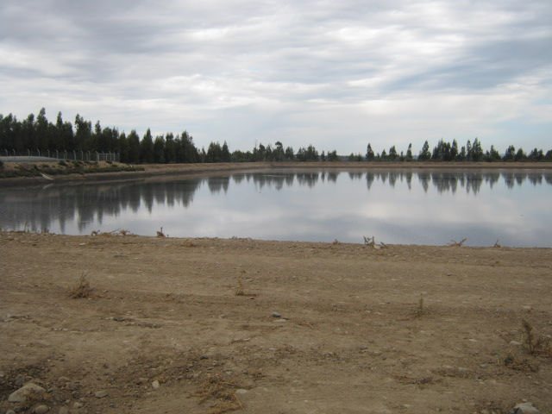 |  |  |  | 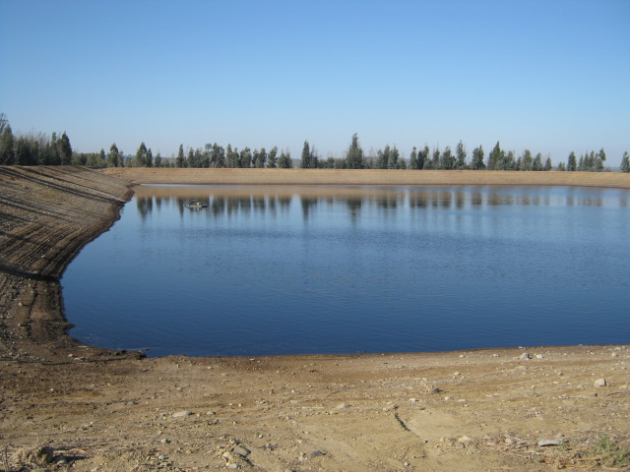
Fotografía 20. |  | Fecha 26-03-2015 |  | Fotografía 21. |  | Fecha 26-03-2015
Coordenadas DATUM WGS84 HUSO 19s | Norte: 6236128 |  | Este: 256680 | Coordenadas DATUM WGS84 HUSO 19s | Norte: 6237670 |  | Este: 257007
Descripción medio de prueba:  Laguna de Estabilización Sector Pocillas 2 |  |  |  | Descripción medio de prueba:  Laguna de estabilización Las Brisas

Registros
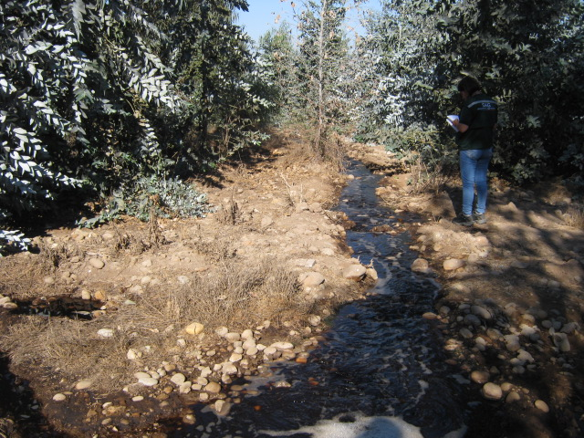
Fotografía 22. |  | Fecha 26-03-2015
Coordenadas DATUM WGS84 HUSO 19s | Norte: 6237369 |  | Este: 257466
Descripción medio de prueba:
Área de Riego Bosques Las Brisas

Manejo de residuos sólidos

Número de hecho constatado: 3 | Estación N°:1, 2, 3, 5, 6, 7
Documentación solicitada y entregada:
Exigencia (s):
RCA 221/2000
Considerando 5.5.2.
Disponer los cerdos muertos en pozos de 162m³ de capacidad, dotados de tapas y respiradero. Los cadáveres serán cubiertos con cal viva, la cual actuará sobre la materia orgánica inhibiendo los procesos de fermentación y descomposición, impidiendo así la proliferación de vectores.
Considerando 5.5.4.
Implementar las siguientes medidas respecto del lodo:
- Extracción y secado de lodo: al acumularse un volumen máximo de 50.255 m³ , lo que se producirá cada 10 a 15 años, considerando que los riles no sean prensados, se utilizará uno de los siguientes mecanismos de extracción y secado:
  - Succión desde el fondo de la laguna mediante una bomba centrífuga y posterior secado al aire libre en una cancha de secado ubicada en el mismo predio, en una zona aledaña a la laguna. Este proceso deberá hacerse en los meses de verano.
  - Retiro del agua que se encuentra sobre el lodo mediante una bomba centrífuga, utilizando el líquido retirado en el riego habitual. El lodo se secará a temperatura ambiente y luego se retirará (con 60% de humedad) mediante un cargador frontal o en forma manual. Este proceso se hará en verano, época en que el consumo del efluente tratado y la evaporación son mayores a la generación.

RCA 501/2000
Considerando 5.5.2.
Disponer los cerdos muertos en pozos de 162m3 de capacidad, dotados de tapas y respiradero. Los cadáveres serán cubiertos con cal viva, la cual actuará sobre la materia orgánica inhibiendo los procesos de fermentación y descomposición, impidiendo así la proliferación de vectores.

RCA 643/2008
Considerando 3.2
Modificación del proyecto
- Planta de Compostaje
Esta modificación además incorpora la construcción y operación de una planta de compostaje, la cual recibirá los lodos y los guanos provenientes de los planteles de cerdos asociados al sistema de tratamiento de Pocillas.

Se señala además, que eventualmente podrá utilizarse como insumo en el proceso de compostaje, la cama de broiler de los planteles de aves pertenecientes a la empresa, así como viruta o guano de aves, de modo que permita dar las características y condiciones necesarias para la generación de compost como material estructurante; para ello se usará como estructurante guano proveniente de las crianzas broiler ubicadas dentro de la Región Metropolitana, tales como La Fiera, Demetrio y El Galeón, en una cantidad aproximada de 240 m3/día.

El transporte de cama broiler, viruta o guano de pollo se realizará en camiones con caja metálica, una carpa impermeable y estanca.

RCA 427/1999
Considerando 5.4.5.
Secar los lodos removidos desde las lagunas, en una cancha de secado, la cual se habilitará una vez que se acumule la cantidad adecuada para retirar, de alrededor de 9.000 m3.

RCA 503/2000
Considerando 5.5.2.
Disponer los cerdos muertos en pozos de 162 m3 de capacidad, dotados de tapas y respiradero. Los cadáveres serán cubiertos con cal viva, la cual actuará sobre la materia orgánica inhibiendo los procesos de fermentación y descomposición, impidiendo así la proliferación de vectores.

RCA 500/2000
Considerando 5.5.2.
Disponer los cerdos muertos en pozos de 162 m3 de capacidad, dotados de tapas y respiradero. Los cadáveres serán cubiertos con cal viva, la cual actuará sobre la materia orgánica inhibiendo los procesos de fermentación y descomposición, impidiendo así la proliferación de vectores.

RCA 609/2008
Considerando 3
Que, según los antecedentes señalados en la Declaración de Impacto Ambiental, el proyecto “Nueva Cancha de Compostaje La Manga”, consiste en la construcción y operación de una cancha de compostaje para el manejo de lodos y guanos provenientes del Sistema de Tratamiento conjunto de Lodos Activados de La Manga, pertenecientes a Agrícola Super Ltda. y los planteles de cerdos asociados, los que corresponden a Alcalde, Concejales, La Noria, Mr. Dic, Piedra del Traro y Piedra del Jote. La finalidad de este proyecto consiste en estabilizar los lodos y guanos generados en el Sistema de Tratamiento conjunto de Lodos Activados de La Manga, con el objetivo de producir compost y poder comercializarlo.

Hecho (s) constatado (s):

RCA 221/2000
- Respecto a los cerdos muertos, éstos se depositan en contenedores ubicados en cada plantel, los que cada 2 días son retirados por la empresa Proex; por ende, ya no hay fosas para la disposición de éstos. En el caso de El Retorno, estos contenedores se ubican en las coordenadas UTM (N: 623S613 E: 2SS610 Datum WGS 84).

- Extracción de secado de lodos: se modificó de acuerdo a la Res. Exenta N° 718 del 2014, indicando que se realizará una extracción cuando tenga una altura de 1,5 m o cuando sea necesario por necesidades operacionales.

RCA 501/2000
- Extracción de secado de lodos: se modificó de acuerdo a la Res. Exenta N° 718 del 2014, indicando que se realizará cuando tenga una altura de 1,5 m o cuando sea necesario por necesidades operacionales.

RCA 643/2008
- Planta de compostaje: no se construyó, dado que se derivan los lodos y el guano a la Planta de Compostaje La Manga, de acuerdo a lo indicado por el Sr. Acuña, quien informa que se modificó mediante las RCA N° 609 y 861, ambas del 2008.
- Guano: una vez que el ril pasa por la prensa se obtiene el guano que se deriva a la Planta de Compostaje La Manga; de acuerdo a planilla Excel, se extrae un volumen diario aprox. de 16 - 32 m³. Se muestran guías de despacho.
- Lodo: éste se obtiene una vez que se ha terminado el proceso. El volumen diario que se pudo observar de acuerdo a la planilla Excel indica un aprox. entre 90- 150 m³.

RCA 427/1999
- Extracción de secado de lodos: se modificó de acuerdo a la Res. Exenta N° 718 del 2014, indicando que se realizará una extracción cuando tenga una altura de 1,5 m o cuando sea necesario por necesidades operacionales.
- Respecto a los cerdos muertos, éstos se depositan en contenedores ubicados en cada plantel, los que cada 2 días son retirados por la empresa Proex, por ende, ya no hay fosas para su disposición. En el caso de Castrol, la estación de transferencia de cerdos muertos se ubica en las coordenadas UTM (N: 6238445 E: 256238 Datum WGS 84).

RCA 503/2000
Respecto a los cerdos muertos, éstos se depositan en contenedores ubicados en cada plantel, los que cada 2 días son retirados por la empresa Proex, por ende, ya no hay fosas para su disposición. En el caso de Don Sata, la estación de transferencia de cerdos muertos se ubica en las coordenadas UTM (N: 6238345 E: 253549 Datum WGS 84).

RCA 500/2000
Respecto a los cerdos muertos, éstos se depositan en contenedores ubicados en cada plantel, los que cada 2 días son retirados por la empresa Proex, por ende, ya no hay fosas para su disposición. En el caso de Don Mata, la estación de transferencia de cerdos muertos se ubica en las coordenadas UTM (N: 6237180 E: 255290 Datum WGS 84).

RCA 609/2008
La planta de compostaje se ubica en las coordenadas UTM N: 6244860 y E: 262050 (Datum WGS 84). Si bien, no se encontraba en el listado de las RCA a fiscalizar, durante el primer día de la inspección el Sr. Acuña la mencionó como el lugar para donde se trasladaban los guanos y los lodos de la Familia Pocillas. Al revisar esta RCA, lo anterior se indica en el considerando 3, segundo párrafo.
Se inspecciona la Planta de Compostaje La Manga II revisando los registros diarios de ingreso de lodos y guano, guías de despacho de egreso y registro de temperatura.

Registros
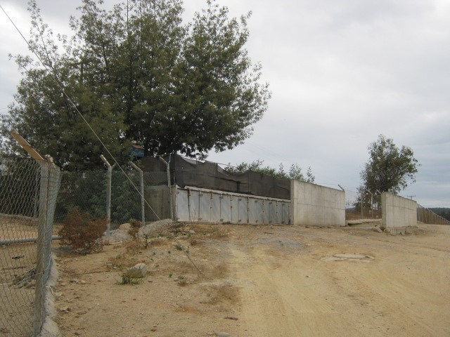 |  |  |  | 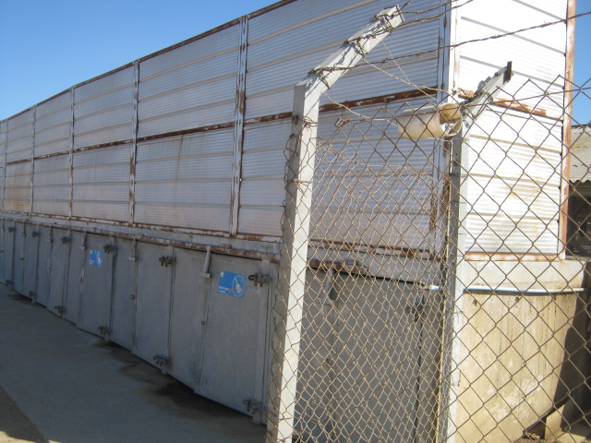
Fotografía 23. |  | Fecha 26-03-2015 |  | Fotografía 24. |  | Fecha 26-03-2015
Coordenadas DATUM WGS84 HUSO 19s | Norte: 6235613 |  | Este: 255610 | Coordenadas DATUM WGS84 HUSO 19s | Norte: 6237180 |  | Este: 255290
Descripción medio de prueba:  Grupo Divisadero 1 (El Retorno), Contenedor de Transferencia de Animales Muertos |  |  |  | Descripción medio de prueba:  Contenedor de Transferencia de Animales Muertos

Registros
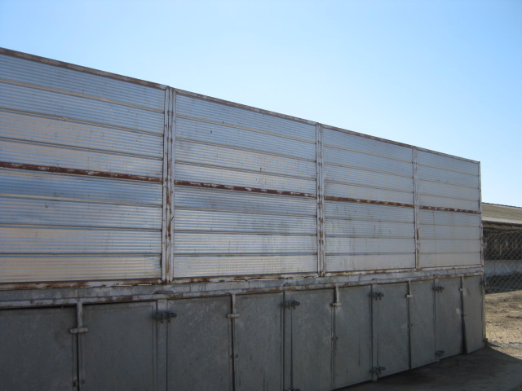
Fotografía 25. |  | Fecha 26-03-2015
Coordenadas DATUM WGS84 HUSO 19s | Norte: 6238658 |  | Este: 254134
Descripción medio de prueba:
Sector Don Sata, Contenedor de Transferencia de Cerdos Muertos

Verificación de Planes de Manejo Forestal

Número de hecho constatado: 4 | Estación N°:8, 9, 10, 11
Documentación solicitada y entregada:
Exigencia (s):
RCA 248/2003
Considerando 10
La ampliación del plantel Las Brisas afectará 2,06 hectáreas de eucaliptos de 5 años de edad, en un terreno con Capacidad de Uso clase VI. De acuerdo a lo anterior, se elaborará un Plan de Manejo de Obras Civiles que considere la reforestación de una superficie equivalente, en el predio Las Brisas.
Respecto de las plantaciones de eucalipto que se verán afectadas por la ampliación del plantel Castro, éstas están constituidas por ejemplares de 1,5 años de edad, de las cuales la superficie afectada es de 2,26 hectáreas. Esta área tiene una Capacidad de Uso clase VI, debido a lo cual también será necesario elaborar un Plan de Manejo de Obras Civiles, con reforestación de una superficie equivalente, en el predio Las Brisas.
Respecto del impacto sobre las especies nativas en la quebrada existente al norte del plantel Las Brisas, cuya superficie afectada es de 0,2 hectáreas, también se presentará un Plan de Manejo de Obras civiles, ya que se involucra una quebrada. La reforestación se realizará en el predio Las Brisas.

RCA 501/2000
Considerando 5.6. 1.
Contar con la aprobación por parte de la Corporación Nacional Forestal, de un Plan de Manejo de Corta y Reforestación de Bosques para Ejecutar Obras Civiles, respecto del sector donde se construirá la laguna de estabilización, previo a efectuar la corta de vegetación.

Considerando 5.6.2.
Compensar la corta de vegetación de los sectores donde se construirán los pabellones de ambos planteles. Para ello, deberá presentar a la Corporación Nacional Forestal y a esta Comisión, para su respectiva visación, los antecedentes necesarios para efectuar la revegetación, previo al inicio de la operación del proyecto.

Considerando 5.6.3.
Informar a la Corporación Nacional Forestal, previo al inicio de la operación, el o los lugares donde se establecerá la vegetación que disipará las aguas tratadas provenientes de la laguna, de modo de determinar si se requiere la presentación de un Plan de Manejo de Bosque Nativo, de acuerdo al D.L. 701/74.

Considerando 5.6.4.
En caso de que la Corporación Nacional Forestal determine que las áreas a regar con el efluente tratado requieren un Plan de Manejo de Bosque Nativo, éste deberá incluir un Programa de reforestación, que considere la reposición del 100% de la superficie de bosque nativo intervenida, la que deberá ser plantada en otro sector dentro del mismo predio, además de las hectáreas de vegetación a plantar o sembrar en la misma área donde se efectuará la corta. El Plan de Manejo deberá contar con la aprobación de dicha Corporación previo a la etapa de operación del proyecto.

Hecho (s) constatado (s):

RCA 248/2003
Plan de Manejo de Plantaciones - Programa de Reforestación, aprobado por Resolución 17/32·23·12 del 30 de abril de 2012
- Se hizo un muestreo de la plantación del rodal RBN3-1, con calendario de plantación 2012. En el rodal, se realizan 4 parcelas rectangulares de 250 m2, contabilizando individuos vivos por especie y ejemplares muertos al interior de la parcela. El rodal RBN3-1 y otros rodales plantados, presentan un cerco perimetral compuesto por postes de 2,2 m de altura, de pino Impregnado de 3 a 4 pulgadas de diámetro espaciados a 3 metros, con malla Ursus tipo ovejera de 6 hebras, más una hebra de alambre de púa en la parte superior. También otros tramos del cerco presentaban alambre de púa de 6 hebras. Respecto a las plantas, se observó que poseen medidas de protección, tales como tutore y protección individual de material plástico. Estas medidas se observaron en los ejemplares de menor desarrollo. Asimismo, se encontró riego tecnificado en la totalidad del rodal.
Programa de Reforestación, Decreto Ley N°701/74, aprobado mediante Resolución N°16/32-23-12, de fecha 30-04-2012
- Se hizo un muestreo de la plantación del rodal RPL3-2, con calendario de plantación 2012. En el rodal, se realizan 4 parcelas rectangulares de 500 m2, contabilizando individuos vivos por especie y ejemplares muertos al interior de la parcela. El rodal RPL3-2 presenta un cerco perimetral en el sector norte mientras que en los límites oriente, poniente y sur limita con otros sectores de plantación. El cerco está compuesto por postes distanciados cada 2,5 metros y 9 hebras de alambre púa. Se constató que la plantación cuenta con cortafuego como medida de protección contra incendios forestales.

RCA 501/2000
Plan de Manejo Plantaciones Forestales, Decreto Ley N°701/74, aprobado mediante Resolución N°57/32-23-13, de fecha 24-07-2013
- Se hizo un muestreo de la plantación del rodal RBN 11-1, con calendario de plantación 2013. En el rodal, se realizan 4 parcelas rectangulares de 250 m2, contabilizando individuos vivos por especie y ejemplares muertos al interior de la parcela. El rodal RBN 11-1 presenta un cerco perimetral en el sector norte mientras que en los límites oriente, poniente y sur limita con otros sectores de plantación. Respecto a las plantas se observó que poseen medidas de protección, tales como tutore y protección individual de material plástico. Estas medidas se observaron en los ejemplares de menor desarrollo. Asimismo, se encontró riego tecnificado en la totalidad del rodal.
Programa de Reforestación, Decreto Ley N°701/74, aprobado mediante Resolución N°98/32-23/13, de fecha 25-10- 2013.
- Se hizo un muestreo de los rodales de plantación RBN11-1b- RBN11-1c y RBN11-1d, con calendario de plantación 2014. En los rodales se realizaron 16 parcelas circulares de 250 m2, contabilizando individuos vivos por especie y ejemplares muertos al interior de la parcela. Los rodales presentan un cerco perimetral que está compuesto por postes de pino impregnado cada 3 metros, 2 hebras de alambre púa, malla tipo Ursus y gallinero. Respecto a las plantas se observó que poseen medidas de protección, tales como tutores y protección individual de material plástico. Asimismo, se constató riego tecnificado en la totalidad de los rodales.

Resultado (s) examen de Información:
Mediante Informe de fiscalización ambiental de CONAF, se establecieron los siguientes resultados de las actividades realizadas en terreno;
- Se determinó que el sector RBN3-1 tiene una superficie de 0,6 hectáreas cumpliendo con el compromiso de reforestación de 0,56 hectáreas. La reforestación está compuesta por las especies Quillaja saponaria (Quillay), Schinus polygamus (Huingán), Schinus latifolius (Molle) y Maytenus boaria (Maitén). Se estima que la plantación tiene una densidad de 810 plantas vivas por hectárea, obteniendo un 95% de sobrevivencia respecto al número de individuos comprometidos en el Plan de Manejo de 850 plantas/ha.
- Se determinó que el sector RPL3-2 tiene una superficie de 4,87 hectáreas cumpliendo con el compromiso de reforestación de 4,58 hectáreas. La reforestación está compuesta por la especie Eucalyptus globulus y se estima que tiene una densidad de 1.250 plantas vivas por hectárea, obteniendo un 114% de sobrevivencia respecto al número de individuos comprometidos en el Plan de Manejo de 1.100 plantas/ha.
- Se determinó que el sector RBN 11-1 tiene una superficie de 2,20 hectáreas cumpliendo con el compromiso de reforestación de 2,12 hectáreas. La reforestación está compuesta por las especies Quillaja saponaria (Quillay), Schinus polygamus (Huingán), Schinus latifolius (Molle) y Acacia caven (Espino). Se estima que la plantación tiene una densidad de 850 plantas vivas por hectárea, obteniendo un 100% de sobrevivencia respecto al número de individuos comprometidos en el Plan de Manejo de 850 plantas/ha.
- Se determinó que los rodales RBN11-1b – RBN11-1c y RBN11-1d tienen una superficie en conjunto de 11,79 hectáreas, cifra inferior al compromiso de reforestación de 12,38 hectáreas establecido en el Plan de Manejo¹. La reforestación está compuesta por las especies Quillaja saponaria (Quillay), Schinus polygamus (Huingán) y Schinus latifolius (Molle). Se estima que la plantación tiene una densidad de 1.050 plantas vivas por hectárea, obteniendo un 124% de sobrevivencia respecto al número de individuos comprometidos en el Plan de Manejo de 850 plantas/ha.

¹ La diferencia que es establecida por Conaf al considerar un área menor a la señalada en el plan de manejo forestal, puede deberse al error estándar del equipo que se utilizó al determinar el perímetro y posterior área, que bordea el 5% de error.

Registros
Parcelas Plan de Manejo 17/32-23/12
Parcela | Norte | Este | Plantas Muertas | Quillay | Huingán | Maitén | Molle | Total Plantas vivas | Total Parcela
1 | 6249516 | 271505 | 2 | 10 | 5 | 2 | 3 | 20 | 22
2 | 6249548 | 271542 | 2 | 11 | 4 | 10 | 5 | 30 | 32
3 | 6249598 | 271574 | 9 | 6 | 6 | 2 | 5 | 19 | 28
4 | 6249629 | 271558 | 16 | 3 | 4 | 2 | 3 | 12 | 28
Promedio |  |  | 7,3 | 7,5 | 4,8 | 4,0 | 4,0 | 20,3 | 27,5
Subtotal/ha |  |  | 290 | 300 | 190 | 160 | 160 | 810 | 1100
Densidad comprometida en Plan de Manejo |  |  | 850 | Plantas por hectárea
Plantas vivas |  |  | 810 | Plantas por hectárea
Porcentaje de sobrevivencia |  |  | 95%

Tabla 1. | Fecha 31-03-2015
Descripción de medio de prueba: Tabla N° 1, resultados de las parcelas realizadas.

Registros
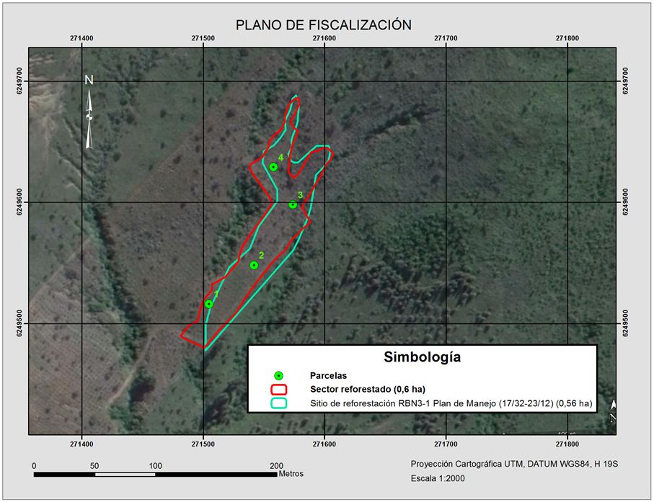
Fotografía 26. | Fecha 31-03-2015
Descripción de medio de prueba: ubicación espacial de las parcelas realizadas

Registros
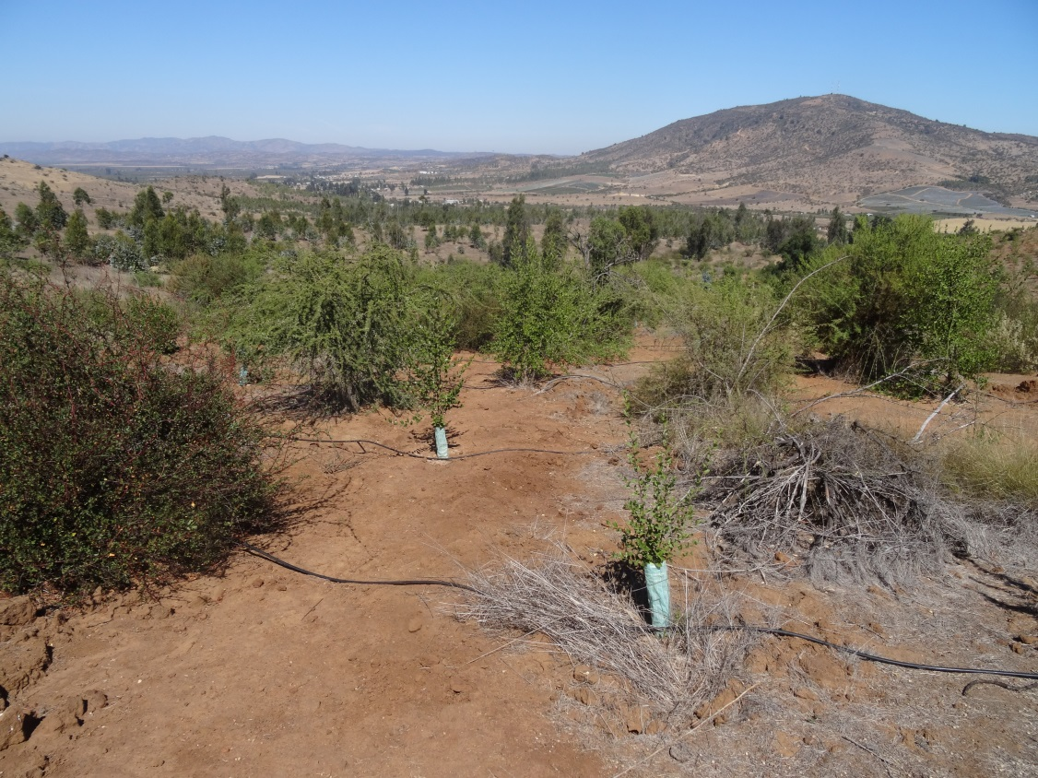 |  |  |  | 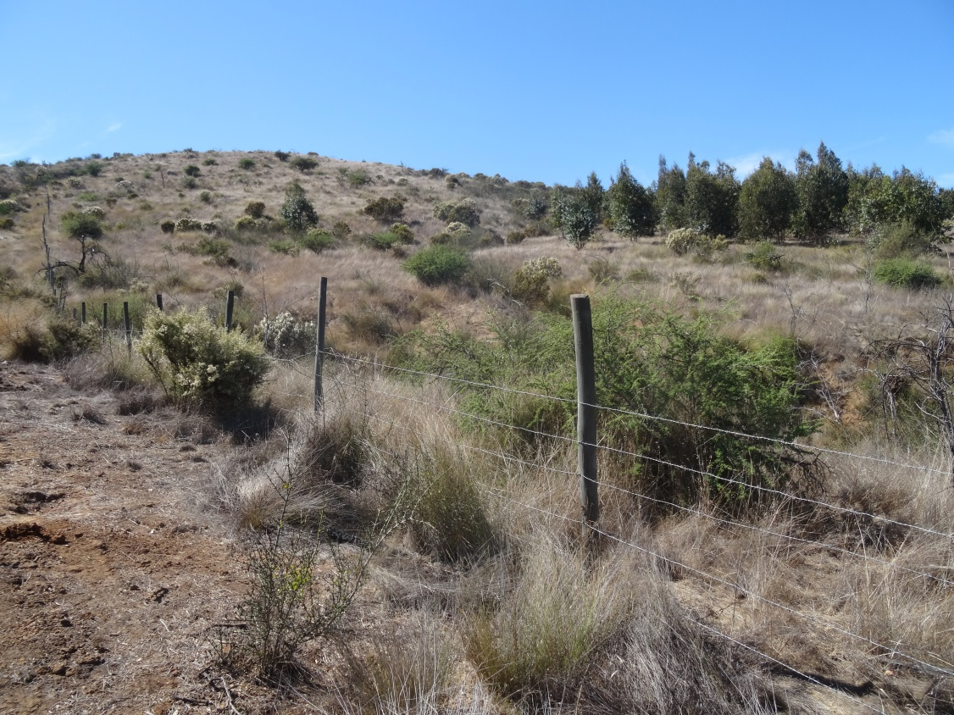
Fotografía 27. |  | Fecha 31-03-2015 |  | Fotografía 28. |  | Fecha 31-03-2015
DATUM WGS84 HUSO 19s | Norte: s/i |  | Este: s/i | DATUM WGS84 HUSO 19s | Norte: s/i |  | Este: s/i
Descripción medio de prueba:  Fotografía de la reforestación del rodal RBN3-1. |  |  |  | Descripción medio de prueba:  Fotografía del cerco de protección del rodal RBN3-1.

Registros
Parcelas Plan de Manejo 57/32-23/13
Parcela | Norte | Este | Plantas Muertas | Quillay | Huingán | Molle | Espino | Total Plantas vivas | Total Parcela
1 | 6238103 | 256027 | 2 | 22 | 2 | 1 | 0 | 25 | 27
2 | 6238143 | 256093 | 0 | 10 | 6 | 6 | 5 | 22 | 22
3 | 6238214 | 256123 | 1 | 11 | 6 | 3 | 6 | 20 | 21
4 | 6238204 | 256041 | 1 | 11 | 4 | 3 | 7 | 18 | 19
Promedio |  |  | 1,0 | 13,5 | 4,5 | 3,3 | 4,5 | 21,3 | 22,3
Subtotal/ha |  |  | 40 | 540 | 180 | 130 | 180 | 850 | 890
Densidad comprometida en Plan de Manejo |  |  |  | 850 | Plantas por hectárea
Plantas vivas |  |  |  | 850 | Plantas por hectárea
Porcentaje de sobrevivencia |  |  |  | 100%

Tabla 2. | Fecha 07-04-2015
Descripción de medio de prueba: Tabla N° 2, resultados de las parcelas realizadas.

Registros
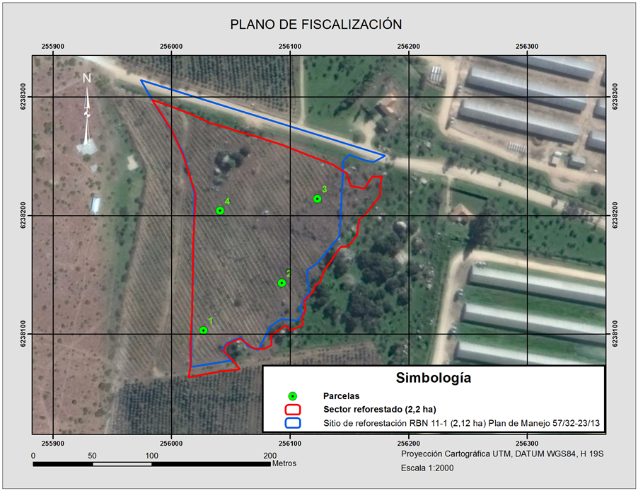
Fotografía 29. | Fecha 07-04-2015
Descripción de medio de prueba: ubicación espacial de las parcelas realizadas

Registros
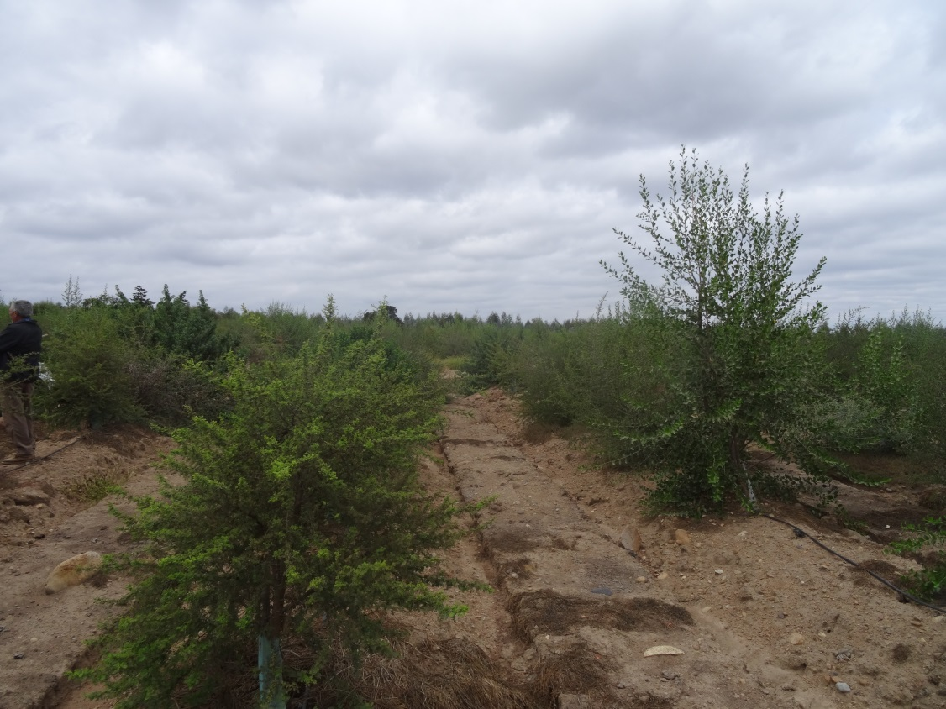 |  |  |  | 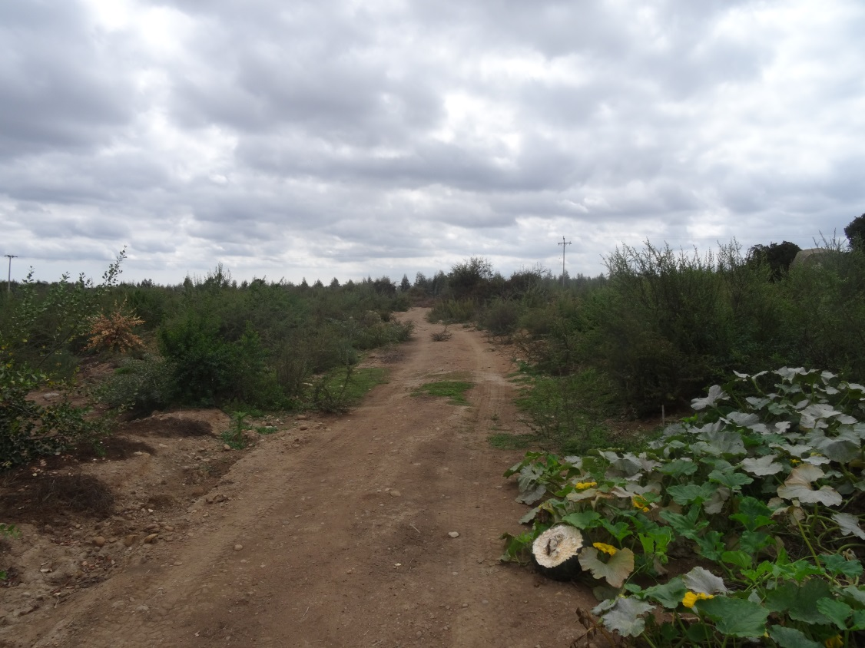
Fotografía 30. |  | Fecha 07-04-2015 |  | Fotografía 31. |  | Fecha 07-04-2015
DATUM WGS84 HUSO 19s | Norte: s/i |  | Este: s/i | DATUM WGS84 HUSO 19s | Norte: s/i |  | Este: s/i
Descripción medio de prueba:  Fotografías del rodal de reforestación RBN 11-1 |  |  |  | Descripción medio de prueba:  Fotografías del rodal de reforestación RBN 11-1

Registros
Parcelas Plan de Manejo 16/32-23/12
Parcela | Norte | Este | Plantas Muertas | Eucalyptus globulus | Total Plantas vivas | Total Parcela
1 | 6245141 | 260342 | 1 | 64 | 64 | 65
2 | 6245183 | 260196 | 0 | 62 | 62 | 62
3 | 6245249 | 260235 | 2 | 62 | 62 | 64
4 | 6245223 | 260324 | 5 | 62 | 62 | 67
Promedio |  |  | 2,0 | 62,5 | 62,5 | 64,5
Subtotal/ha |  |  | 40 | 1250 | 1250 | 1290
Densidad comprometida en Plan de Manejo |  |  |  | 1100 | Plantas por hectárea
Plantas vivas |  |  |  | 1250 | Plantas por hectárea
Porcentaje de sobrevivencia |  |  |  | 114%

Tabla 3. | Fecha 07-04-2015
Descripción de medio de prueba: Tabla N° 3, resultados de las parcelas realizadas.

Registros
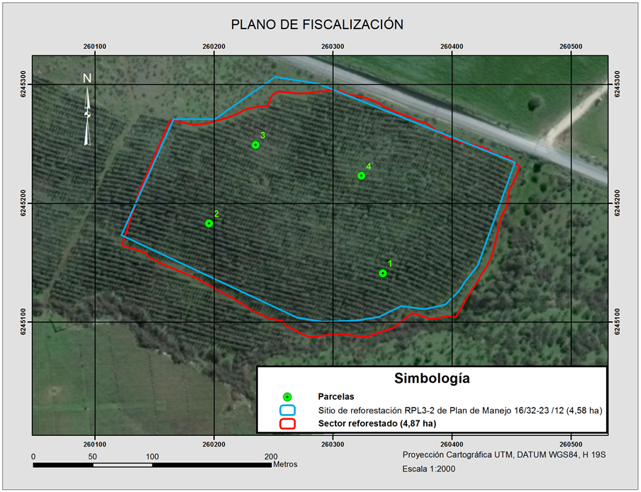
Fotografía 32. | Fecha 07-04-2015
Descripción de medio de prueba: ubicación espacial de las parcelas realizadas

Registros
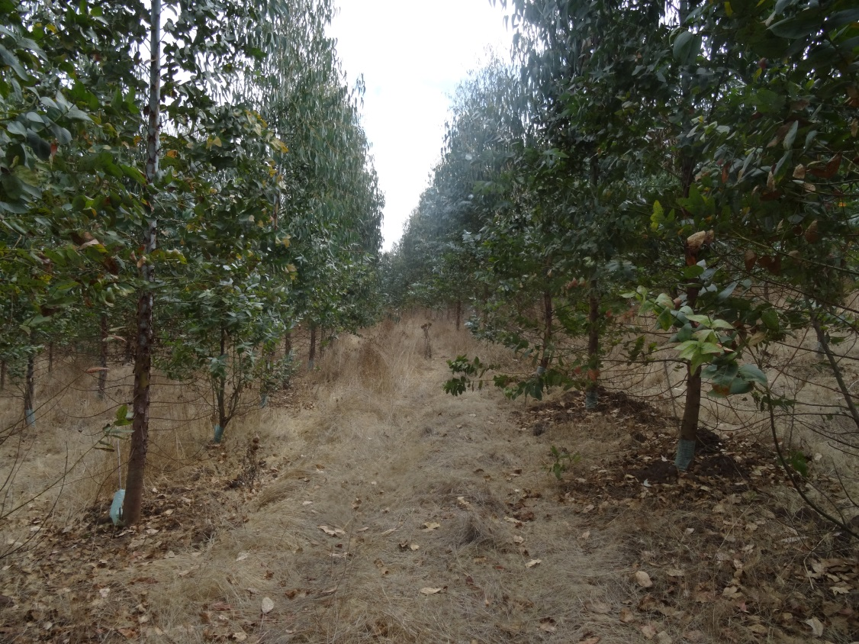 |  |  |  | 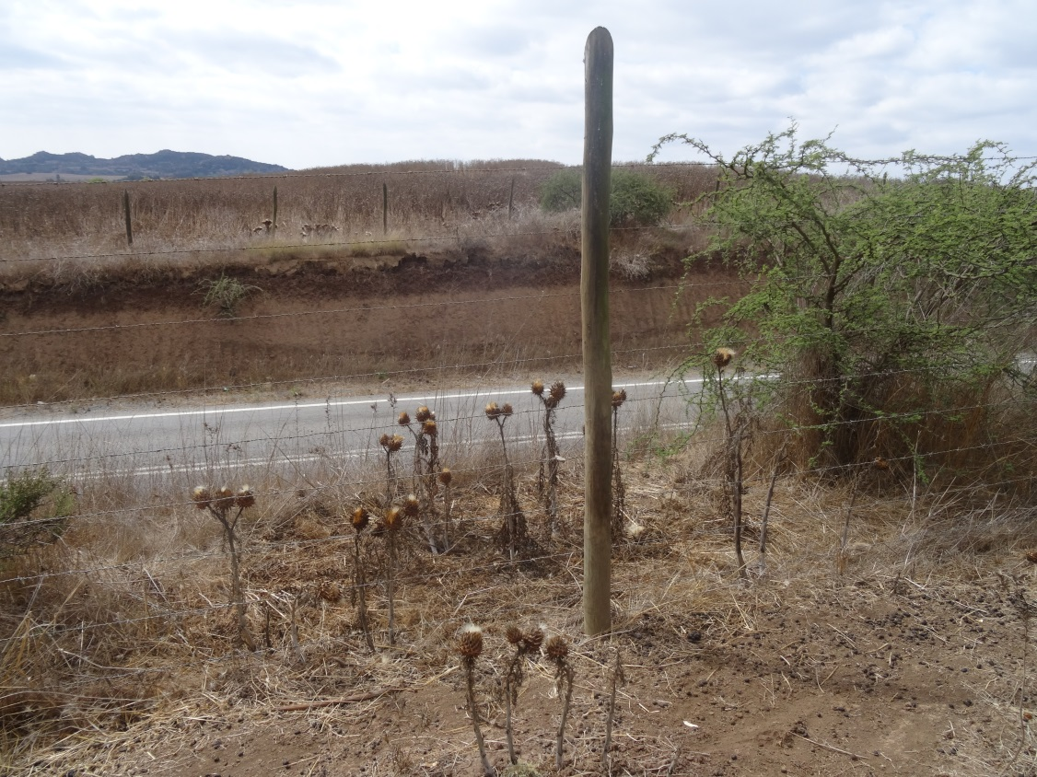
Fotografía 33. |  | Fecha 07-04-2015 |  | Fotografía 34. |  | Fecha 07-04-2015
DATUM WGS84 HUSO 19s | Norte: s/i |  | Este: s/i | DATUM WGS84 HUSO 19s | Norte: s/i |  | Este: s/i
Descripción medio de prueba:  Fotografía de reforestación con Eucalyptus globulus en el rodal RPL3-2. |  |  |  | Descripción medio de prueba:  Fotografía del cerco de protección del rodal RPL3-2.

Registros
Parcelas Plan de Manejo 98/32-23/13
Parcela | Norte | Este | Plantas Muertas | Quillay | Huingán | Molle | Total Plantas vivas | Total Parcela
1 | 6240776 | 308856 | 1 | 24 | 0 | 3 | 27 | 28
2 | 6240682 | 308932 | 0 | 23 | 2 | 2 | 27 | 27
3 | 6240763 | 308905 | 1 | 20 | 3 | 5 | 28 | 29
4 | 6240812 | 308905 | 1 | 26 | 2 | 3 | 31 | 32
5 | 6240520 | 308927 | 1 | 20 | 6 | 0 | 26 | 27
6 | 6240596 | 308929 | 1 | 21 | 2 | 2 | 25 | 26
7 | 6240587 | 308983 | 3 | 15 | 7 | 2 | 24 | 27
8 | 6240524 | 309007 | 0 | 16 | 2 | 9 | 27 | 27
9 | 6240411 | 309081 | 2 | 17 | 2 | 2 | 21 | 23
10 | 6240310 | 309053 | 2 | 15 | 8 | 4 | 27 | 29
11 | 6240270 | 309102 | 1 | 23 | 5 | 1 | 29 | 30
12 | 6240235 | 309172 | 2 | 15 | 4 | 3 | 22 | 24
13 | 6240296 | 309270 | 0 | 19 | 3 | 4 | 26 | 26
14 | 6240334 | 309215 | 0 | 23 | 0 | 3 | 26 | 26
15 | 6240347 | 309132 | 0 | 24 | 3 | 1 | 28 | 28
16 | 6240419 | 309123 | 0 | 19 | 4 | 3 | 26 | 26
Promedio |  |  | 0,9 | 20,0 | 3,3 | 2,9 | 26,3 | 27,2
Subtotal/ha |  |  | 38 | 800 | 133 | 118 | 1050 | 1088
Densidad comprometida en Plan de Manejo |  |  |  | 850 | Plantas por hectárea
Plantas vivas |  |  |  | 1050 | Plantas por hectárea
Porcentaje de sobrevivencia |  |  |  | 124%

Tabla 4. | Fecha 08-04-2015
Descripción de medio de prueba: Tabla N° 3, resultados de las parcelas realizadas.

Registros
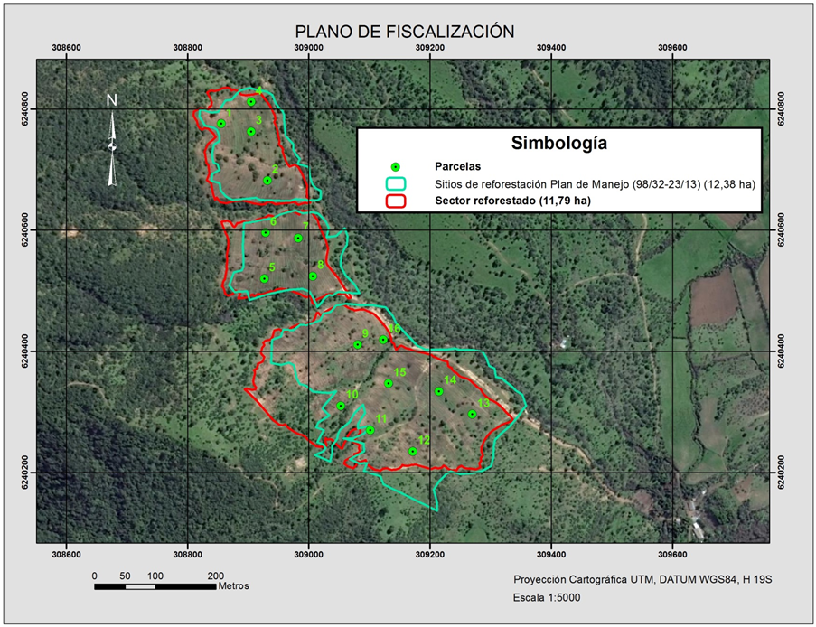
Fotografía 35. | Fecha 08-04-2015
Descripción de medio de prueba: ubicación espacial de las parcelas realizadas

Registros
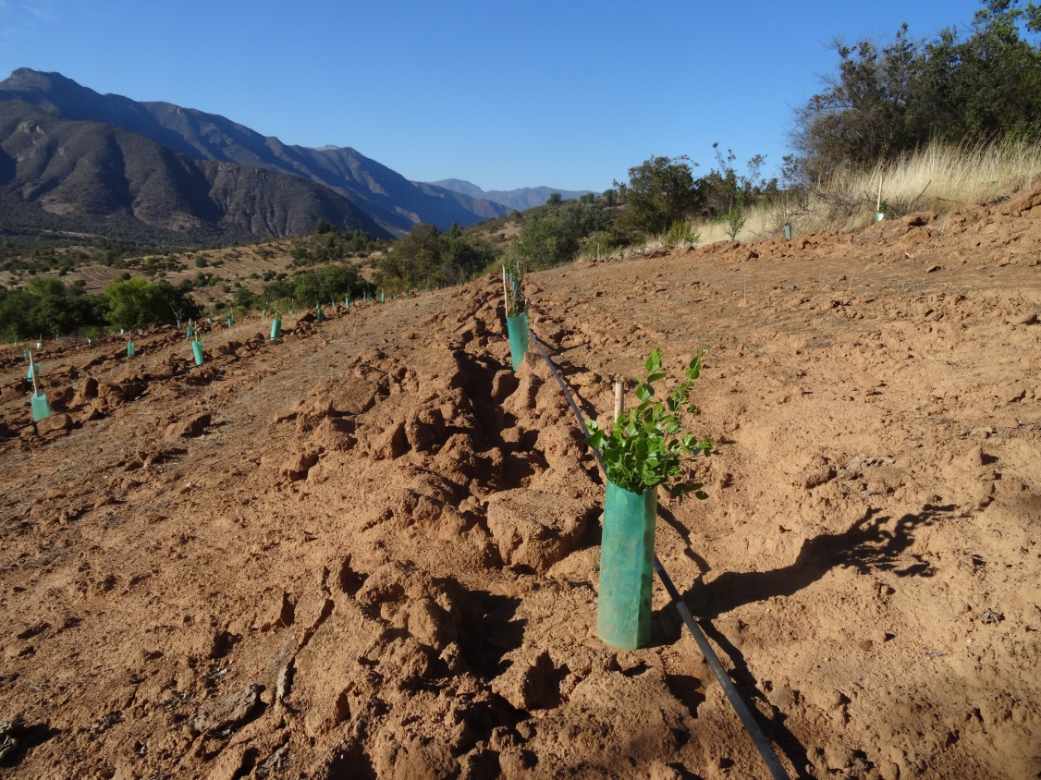 |  |  |  | 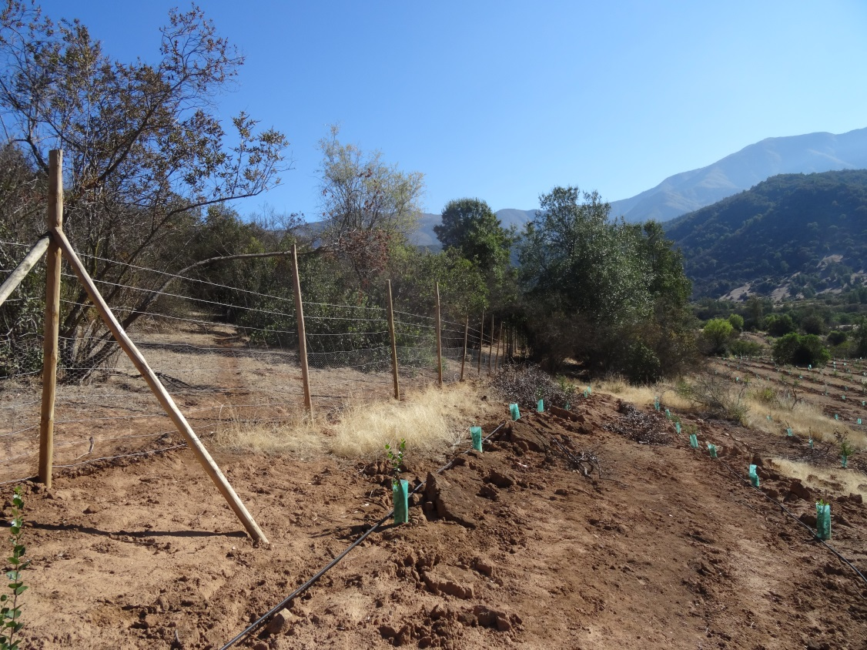
Fotografía 36. |  | Fecha 08-04-2015 |  | Fotografía 37. |  | Fecha 08-04-2015
DATUM WGS84 HUSO 19s | Norte: s/i |  | Este: s/i | DATUM WGS84 HUSO 19s | Norte: s/i |  | Este: s/i
Descripción medio de prueba:  Fotografía de la reforestación en el rodal RBN11-1d |  |  |  | Descripción medio de prueba:  Fotografía del cerco perimetral de la reforestación.

CONCLUSIONES.

En consideración a los hechos constatados se puede concluir que se verifica la conformidad de las materias relevantes objeto de la fiscalización.

DOCUMENTACIÓN SOLICITADA Y ENTREGADA.

N° | N° de hecho asociado | Documento solicitado | Plazo de entrega | Fecha entrega | Observaciones
1 | 3 | Registro de salida de guano y lodo del sistema de tratamiento de compostaje la Manga | -- | 10-04-15 | No se establece plazo de entrega,

ANEXOS.

N° Anexo | Nombre Anexo
1 | Actas de Fiscalización
2 | Documentos remitidos por el titular

